ТОВАРИЩЕСТВО С ОГРАНИЧЕННОЙ ОТВЕТСТВЕННОСТЬЮ
«Карагандинский Инструментальный Арматурный Механический Завод «Геомаш»

КАТАЛОГ
на
элеваторы ковшовые вертикальные

2005

Настоящий каталог распространяется на ковшовые элеваторы, применяемые для вертикального транспортирования насыпных материалов – пылевидных, зернистых и кусковых.
Элеваторы изготавливаются следующих типов, указанных в таблице 1.

Таблица 1 Типы элеваторов

Тип  элеватора | Наименование | Тип тягового органа | Способ разгрузки
ЛГГ; ЛМГ | Ленточный быстроходный с расставленными  глубокими и мелкими ковшами | Ремень или лента | Центробежный
ЛГ |  | Ремень или лента | Гравитационный
2ЛГГ-160 | Двухпоточный ленточный быстроходный с  расставленными глубокими ковшами | Ремень или лента | Центробежный
ЦОГ | Цепной тихоходный с сомкнутыми остроуго-  льными ковшами | Цепь  пластинчатая | Гравитационный
ЦСГ | Цепной тихоходный с сомкнутыми скругленными ковшами | Цепь  пластинчатая | Гравитационный
ЦГТГ | Цепной тихоходный с расставленными специальными ковшами | Цепь  круглозвенная | Гравитационный
ЦСКГ | Цепной тихоходный с расставленными скругленными ковшами | Цепь  круглозвенная | Гравитационный
ЛОГ | Ленточный тихоходный с сомкнутыми остроугольными ковшами | Лента | Гравитационный
Элеваторы имеют самонесущую шахту. От боковых перемещений элеватор фиксируется специальными рамами.
Исполнение элеватора может быть с левым или правым расположением привода (смотреть со стороны загрузочного носка).
Средние секции с люками и дверцами размещаются по высоте таким образом, чтобы обеспечивалось удобство осмотра и обслуживания узлов элеватора, находящихся внутри шахты. Наполнение ковшей производится зачерпыванием груза из нижней части или засыпанием груза в ковш. Максимальная температура груза для ленточных элеваторов +60 ⁰ С, для цепных элеваторов +80 ⁰ С.
По согласованию с заводом-изготовителем в комплект поставки элеватора может входить электропусковая аппаратура.
При заказе элеватора заполняется опросный лист по форме, рекомендуемой в Приложении.

Таблица 2 Техническая характеристика ленточных быстроходных элеваторов

Тип элеватора | ЛГГ-100 | ЛГГ-160 | ЛГГ-200 | ЛГГ-250 | ЛГГ-320 | ЛГГ-400 | ЛГГ-500 | ЛГГ-650 | ЛМГ-160 | ЛМГ-200 | ЛМГ-250 | ЛМГ-320 | ЛМГ-400 |  | ЛМГ-500 |  | ЛМГ-650
Производительность, м³/ч | 5,0 | 13,0 | 18,0 | 28,0 | 45,0 | 88,0 | 110 | 150 | 7,0 | 10,0 | 19,0 | 30,0 | 58,0 |  | 62 |  | 102
Скорость движения  ходовой части, м/с | 1,9 | 2,0 |  | 1,6 |  | 2,0 |  |  |  |  | 1,6 |  |  | 2,0
Шаг ковшей, мм | 200 | 320 | 400 |  | 500 |  | 630 |  | 320 | 400 |  | 500 |  |  |  | 630
Ширина ковша, мм | 100 | 160 | 200 | 250 | 320 | 400 | 500 | 650 | 160 | 200 | 250 | 320 | 400 |  | 500 |  | 650
Емкость ковша, л | 0,2 | 0,6 | 1,3 | 2,0 | 4,0 | 6,3 | 12,0 | 16,8 | 0,35 | 0,75 | 1,4 | 2,7 | 4,2 |  | 6,8 |  | 11,5
Плотность насыпного  груза, т/м³ | 0,8 … 2,0
Мощность привода, кВт | 2,2 | 3,0 | 3,0;  5,5. | 11,0 | 11,0;  15,0. | 15,0;  30,0. | 22,0;  30,0. | 30,0;  37,0. | 3,0 | 3,0;  5,5. | 11,0 | 11,0;  15,0. | 15,0; 30,0. |  | 22,0;  30,0. |  | 30,0;  37,0.

Таблица 3 Составные элементы элеваторов Продолжение таблицы 2
Тип элеватора | ЛОГ-200 | ЛОГ-250 |  | ЛОГ-320 | ЛОГ-400
Производительность,м³/ч | 12,5 | 19,0 |  | 30,0 | 45,0
Скорость движения  ходовой части, м/с | 0,63
Шаг ковшей, мм | 200 |  |  | 250 | 320
Ширина ковша, мм | 200 |  | 250 | 320 | 400
Емкость ковша, л | 1,3 | 2,0 |  | 4,0 | 7,8
Плотность насыпного  груза, т/м³ | 0,8 … 2,0
Мощность привода, кВт | 3,0 | 4,0; 7,5. |  | 5,5; 11,0 | 7,5;15,0.

Секция нижняя высотой Н₂, мм (см. табл. 4)
Секция верхняя высотой Н₃, мм (см. табл. 4)
Секции средние высотой, мм | 2000
Секции средние высотой, мм | 1500 (1200)*
Секции средние высотой, мм | 1000 (400)*
Комплект ковша (ковш, болт, гайка, шайба)
Рама фиксации
Лента ГОСТ 20-85; ремень ГОСТ 23831-79

*В скобках указана высота дополнительных секций для элеватора ЛГГ (ЛМГ)-250; ЛОГ – 250;

h₃
H₃
h₂
10000 max
H (шаг m)
h
h₁
H₂
Н₁ (шаг m)
l₁
Д
∅d
n₅ отв.
А
Д₁
Е₁
n₁xE₁
И₁
Е
nxE
И
К₁
n₃xК₁
И₃
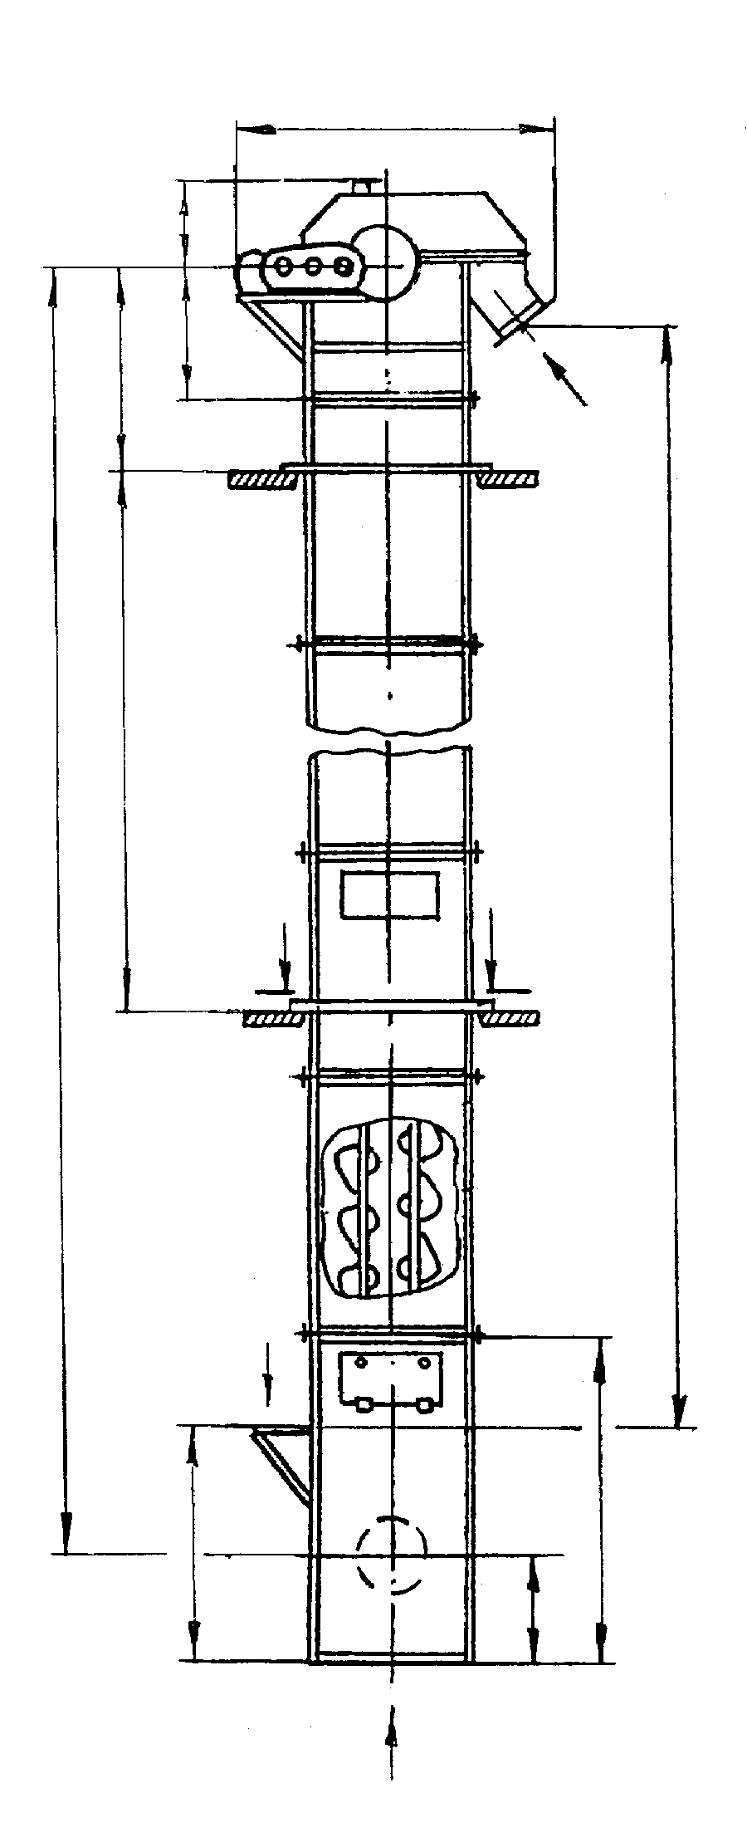
А
Б
В
Г
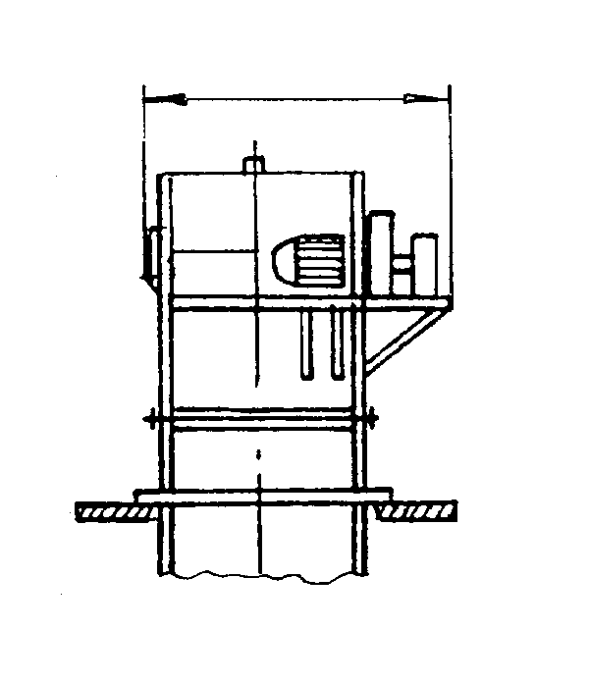
L₁
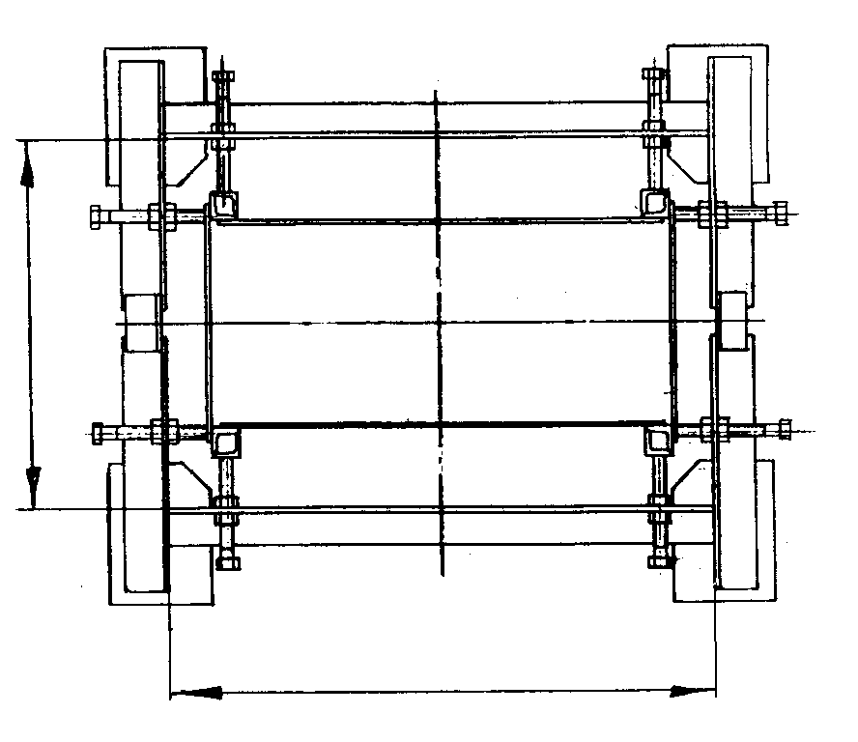
Г – Г
l
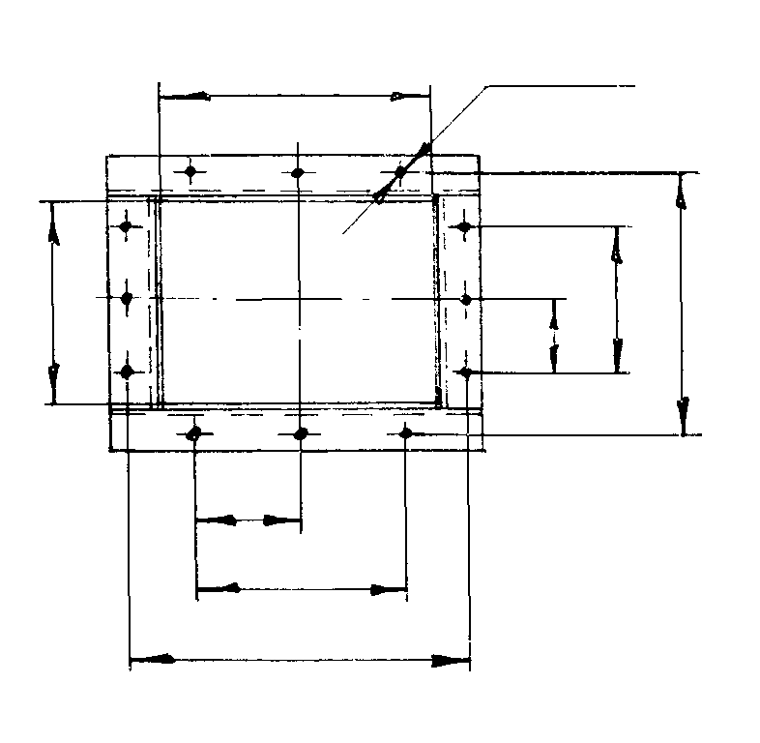
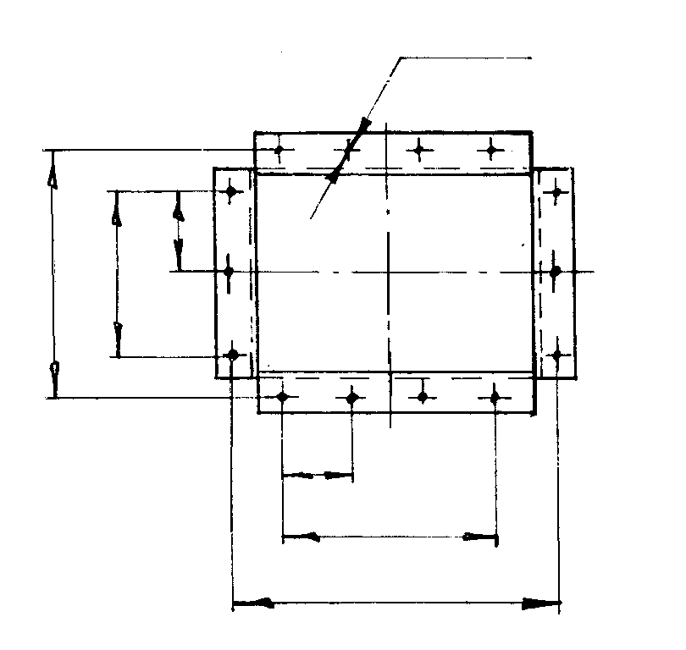
∅d₂
n₇ отв.
П
n₄xП
И₄
В
L

Г

Б

Таблица 4 Основные размеры ленточных быстроходных элеваторов

Тип элеватора | Размеры, мм
Тип элеватора | Н | Н₁ | Н₂ | Н₃ | h | h₁ | h₂ | h₃ | L | L₁ | l | l₁ | Д | Д₁ | m
ЛГГ-100 | 3080-15080 | 2162...  14162 | 1500 | 728 | 1030 | 640 | 1500 | 480 | 1060 | 1090 | 850 | 450 | 200 | 250 | 500
ЛГГ (ЛМГ)-160 | 3580-20080 | 2662...  19162 |  |  |  |  |  | 520 | 1170 | 1140 | 930 | 510 | 250 | 250 | 500
ЛГГ (ЛМГ)-200 | 3610-20110 | 2782...  19282 | 1500 | 728 | 920 | 620 | 1500 | 520 | 1170 | 1300 | 930 | 610 | 350 | 250 | 500
ЛГГ (ЛМГ)-250 | 4310-34310 | 3215...  33215 | 1950 | 860 | 1330 | 900 | 2500 | 803 | 2200 | 1440 | 1290 | 740 | 426 | 400 | 1200
ЛГГ (ЛМГ)-320 | 4160-39660 | 2905...  38405 | 1990 | 1070 | 1330 | 900 | 2500 | 870 | 2330 | 1590 | 1420 | 940 | 600 | 450 | 500
ЛГГ (ЛМГ)-400 | 4150-39650 | 2655...  38155 | 2000 | 1160 | 1600 | 1010 | 2500 | 825 | 2760 | 1866 | 1550 | 1050 | 724 | 500 | 500
ЛГГ (ЛМГ)-500 | 5300-35300 | 3260-  33260 | 2300 | 1560 | 2200 | 1060 | 3500 | 830 | 2890 | 2190 | 1600 | 1266 | 776 | 502 | 500
ЛГГ (ЛМГ)-650 | 5300-35300 | 3260-  33260 | 2300 | 1560 |  |  |  |  |  | 2340 | 1600 | 1416 | 926 | 502 | 500

Продолжение таблицы 4

Тип элеватора | Размеры, мм
Тип элеватора | n₁xE₁ | n₂xK | n₃xK₁ | n₄xП | d | d₁ | d₂ | n₅ | n₆ | n₇ | n₈
ЛГГ-100 | 1x160 | 1х150 | 1х160 | 2х280 | 11 | 11 | 17 | 6 | 6 | 10 | -
ЛГГ (ЛМГ)-160 | 1x200
ЛГГ (ЛМГ)-200 | 1x200 | 1х200 | 1х240 | 2х280 | 11 | 14
ЛГГ (ЛМГ)-250 | 1x300 | 2х150 | - | 3х320 | 14 | 14 | 22 | 8 | 5 | 8 | -
ЛГГ (ЛМГ)-320 | 2x334 | 2х184 | 1х520 | 2х450 | 15 |  |  |  |  | 10 | -
ЛГГ(ЛМГ)-400 | 2x300 | 2х184 | 2х350 | 1х472 | 15 | 14 | 24 | 12 | 5 | 10 | -
ЛГГ (ЛМГ)-500 | 2x300 | 3x150 | 2х350 | 2х550 | 15 | 18 | 28 | 12 | 10 | 12 | 2
ЛГГ (ЛМГ)-650 | 2x300 | 3x150 | 2х350 | 2х550 | 15 | 18 | 28

Продолжение таблицы 4

Тип элеватора | Размеры, мм
Тип элеватора | Д₂ | Д₃ | Е | Е₁ | И | И₁ | И₂ | И₃ | И₄ | К | К₁ | Л | М | П | nxE | n₈ x Л
ЛГГ-100 | 350 | 180 | 200 | 160 | 298 | 248 | 212 | 274 | 758 | - | 160 | 150 | 150 | 280 | - | -
ЛГГ (ЛМГ)-160 | 350 | 230 | 200 | 200 | 298 | 298 | 258 | 324 | 860 | 150 | 160 | 150 | 89 | 280 | - | -
ЛГГ (ЛМГ)-200 | 300 | 300 | 200 | 200 | 298 | 398 | 368 | 424 | 864 | 200 | 240 | 200 | 90 | 280 | - | -
ЛГГ (ЛМГ)-250 | 360 | 230 | 250 | 300 | 466 | 494 | 300 | 526 | - | 150 | - | - | 300 | 320 | 1х250 | -
ЛГГ (ЛМГ)-320 | 317 | 300 | - | 334 | 518 | 668 | 368 | 696 | 1196 | 184 | 520 | - | 300 | 450 | - | -
ЛГГ (ЛМГ)-400 | 317 | 300 | 220 | 300 | 572 | 796 | 368 | 846 | 1416 | 184 | 350 | - | 300 | 472 | 2х220 | 2х200
ЛГГ (ЛМГ)-500 | 600 | 450 | 220 | 300 | 572 | 846 | 532 | 926 | 1420 | 150 | 350 | 200 | 150 | 550 | 2х220 | 2х200
ЛГГ (ЛМГ)-650 | 600 | 600 | 220 | 300 | 572 | 996 | 682 | 1076

Таблица 5 Основные размеры ленточных тихоходных элеваторов с сомкнутыми остроугольными ковшами
Продолжение таблицы 5
Тип элеватора | Размеры, мм
Тип элеватора | Н | Н₁ | Н₂ | Н₃ | h | h₁ | h₂ | h₃ | L | L₁ | l | l₁ | Д | Д₁ | m
ЛОГ -200 | 3610-  20110 | 2692…  19192 | 1500 | 728 | 920 | 820 | 1500 | 520 | 1170 | 1300 | 930 | 610 | 350 | 250 | 500
ЛОГ -250 | 4800-36000 | 3090...  34290 | 1950 | 1350 | 1820 | 900 | 2500 | 800 | 2200 | 1310 | 1290 | 740 | 426 | 400 | 1200
ЛОГ -320 | 4160-25660 | 3020...  24520 | 1990 | 1070 | 1330 | 900 | 2500 | 820 | 2330 | 1590 | 1420 | 940 | 600 | 626 | 500
ЛОГ -400 | 4150-  39650 | 2655-  38155 | 2000 | 1160 | 1600 | 1010 | 2500 | 825 | 2760 | 1866 | 1550 | 1050 | 726 | 715 | 500
Тип элеватора | Размеры, мм
Тип элеватора | n₁xE₁ | n₂xK | n₃xK₁ | n₄xП | d | d₁ | d₂ | n₅ | n₆ | n₇ | n₈
ЛОГ-200 | 1x200 | 1x200 | 1x240 | 2x280 | 11 | 11 | 17 | 6 | 6 | 10 | -
ЛОГ-250 | 1x300 | 1х200 | - | 3х320 | 15 | 13 | 22 | 8 | 8 | 8 | 2
ЛОГ-320 | 2x334 | 2x184 | 1x520 | 2x450 | 15 | 14 | 22 | 8 | 5 | 10 | -
ЛОГ-400 | 2x300 | 2x184 | 2x350 | 1x472 | 15 | 14 | 24 | 12 | 5 | 10 | -
Продолжение таблицы 5
Тип элеватора | Размеры, мм
Тип элеватора | Д₂ | Д₃ | Е | Е₁ | И | И₁ | И₂ | И₃ | И₄ | К | К₁ | Л | М | П | nxE | n₈ x Л
ЛОГ -200 | 300 | 300 | 200 | 200 | 298 | 398 | 368 | 424 | 864 | 200 | 240 | 200 | 90 | 280 | - | -
ЛОГ -250 | 346 | 342 | 200 | 300 | 418 | 494 | 410 | 526 | - | 200 | - | 150 | 100 | 320 | 1х200 | 2х150
ЛОГ -320 | 310 | 300 | 347 | 334 | 694 | 668 | 368 | 696 | 1190 | 184 | 520 | - | 300 | 450 | 2x347 | -
ЛОГ -400 | 317 | 300 | 220 | 300 | 783 | 796 | 368 | 846 | 1416 | 184 | 350 | - | 300 | 472 | 2x220 | -

Таблица 6 Техническая характеристика элеватора ЛГ-950А

Производительность, м³/ч | 200
Скорость движения ходовой части, м/с | 1,45
Шаг ковшей, мм | 630
Ширина ковша, мм | 950
Емкость ковша, л | 30
Плотность насыпного груза, т/м³ | 0,8…2,0
Мощность привода, кВт | 30,0; 55,0

Таблица 7 Составные элементы элеватора

Секция нижняя высотой, мм | 2650
Секция верхняя высотой, мм | 1785
Привод (левый, правый)
Секции средние высотой, мм | 2515
Секции средние высотой, мм | 1255
Комплект ковша (ковш, планка, прижим)
Рама фиксации
Лента ГОСТ 20-85

Элеватор имеет два исполнения: общепромышленное и химостойкое.

3218
965
1785
А
Н₁=22720…36580
Н=25905…39650
1250
2650
В
Б
350
4000 max
10000 max
1376
5х250=1250
250
1294
1376
250
1294
1800
1880
550
550
1450
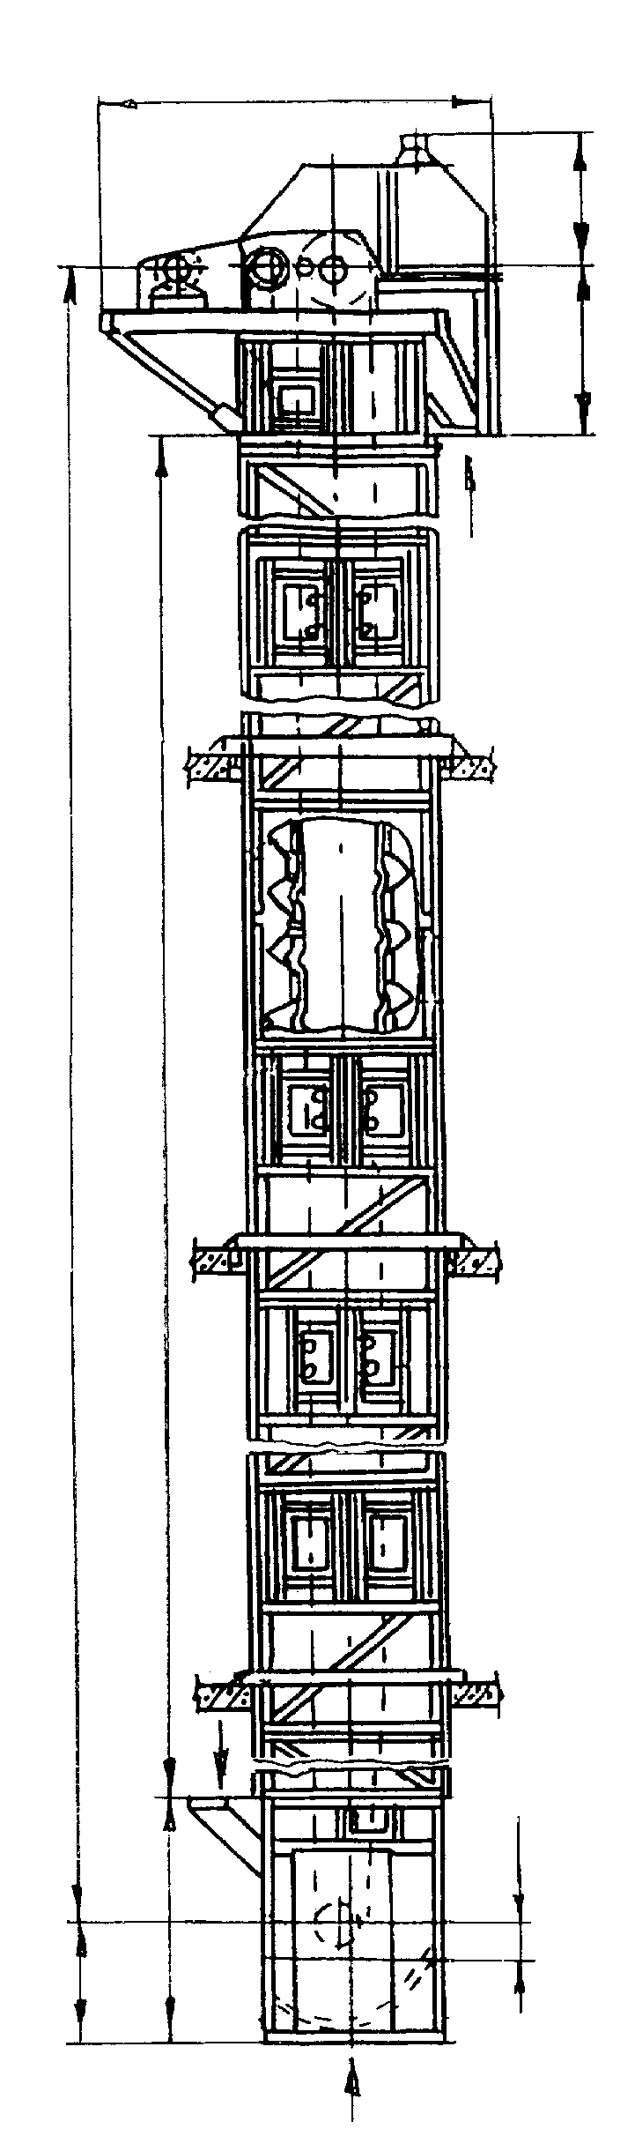
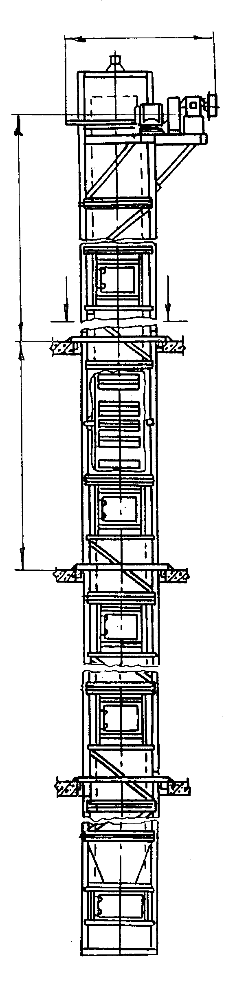
3288
Г
Г
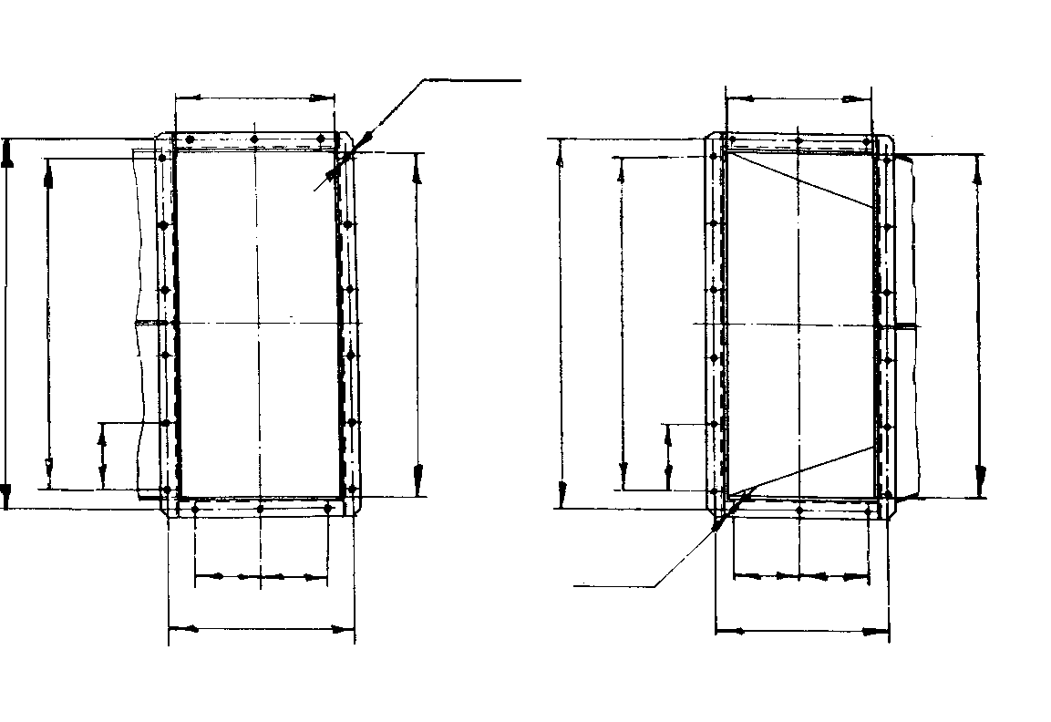
∅16
18 отв.
600
250
250
690
А
520
∅16
18 отв.
250
250
634

Б
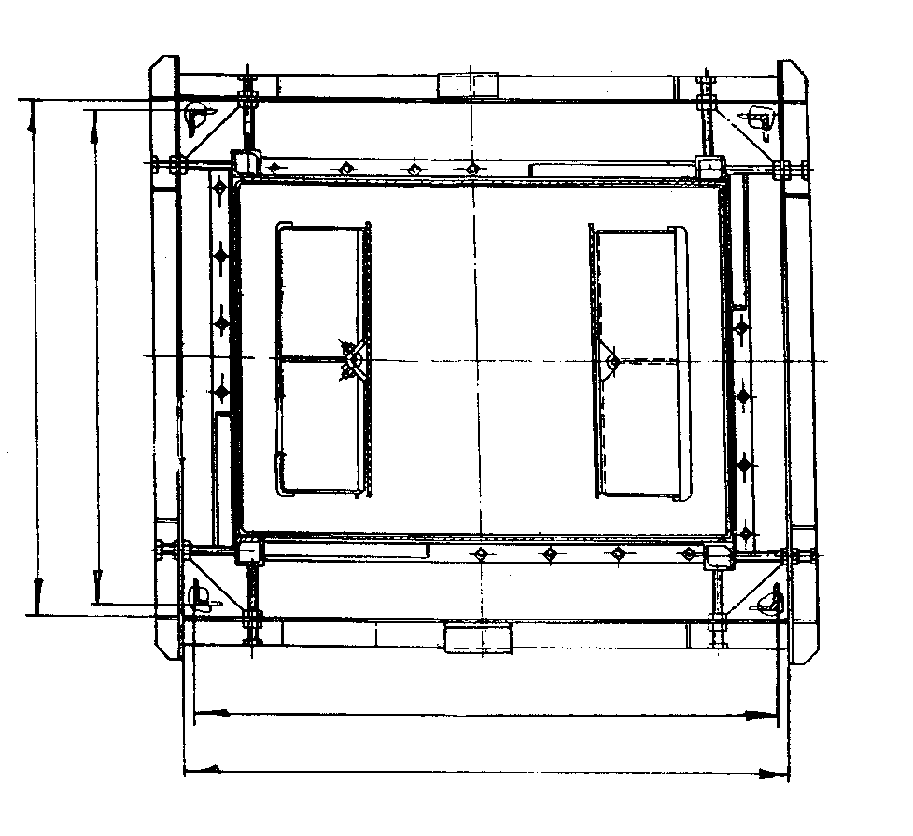
2100
2180
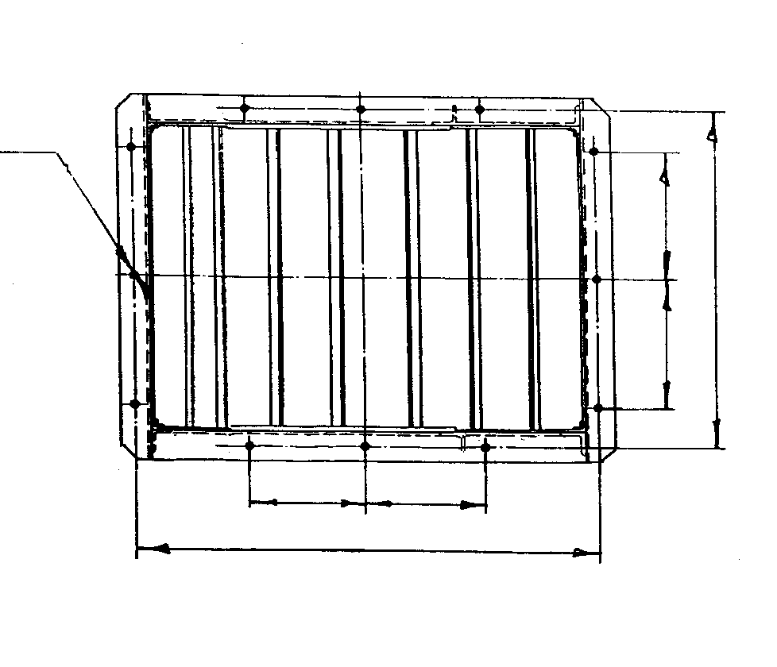
12 отв.
Г – Г
∅28
В
500
500
1940

5х250=1250

2515

1255

100
220
18820
17200
665
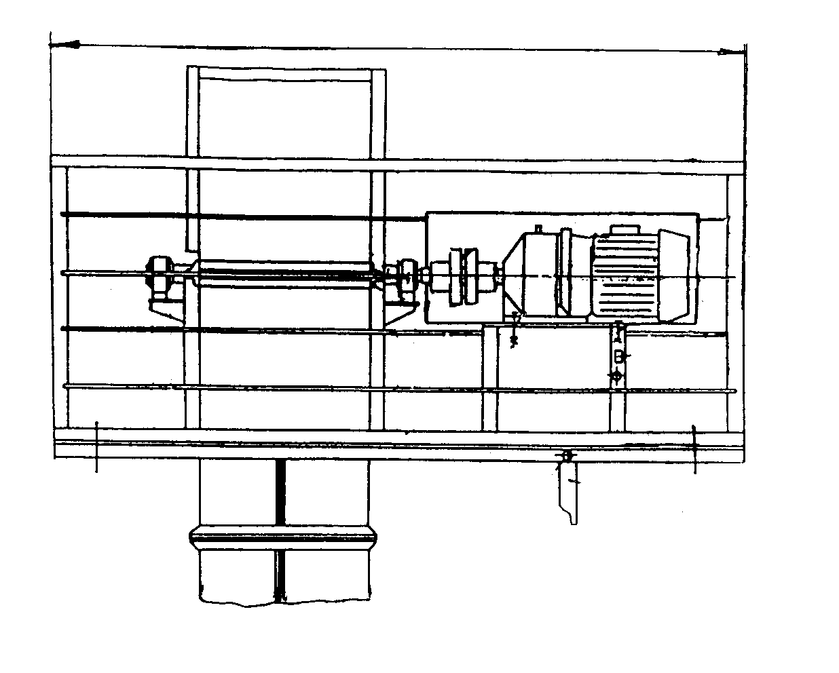
2400
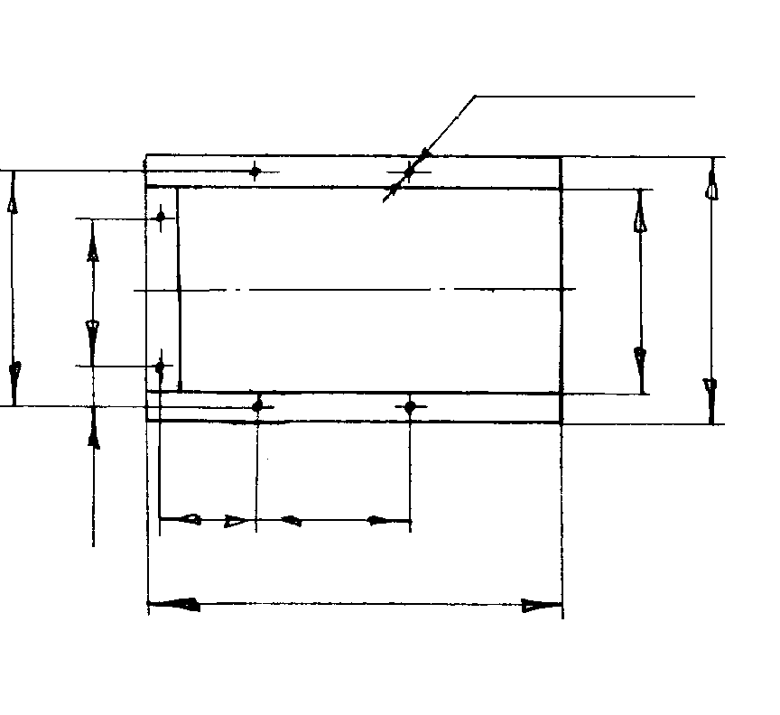
Б

Таблица 8 - Техническая характеристика элеватора 2ЛГГ-160

Производительность 2-х потоков, м³/ч | 70 | 105
Скорость движения ходовой части, м/с | 2,9
Шаг ковшей, мм | 300 | 200
Ширина ковша, мм | 160
Плотность насыпного груза, т/м³ | 0,7…1,2
Мощность привода, кВт | 7,5
Составные элементы элеватора:
- Секция нижняя
- Секция верхняя
- Секция средняя
- Секция монтажная
- Лента с ковшами.
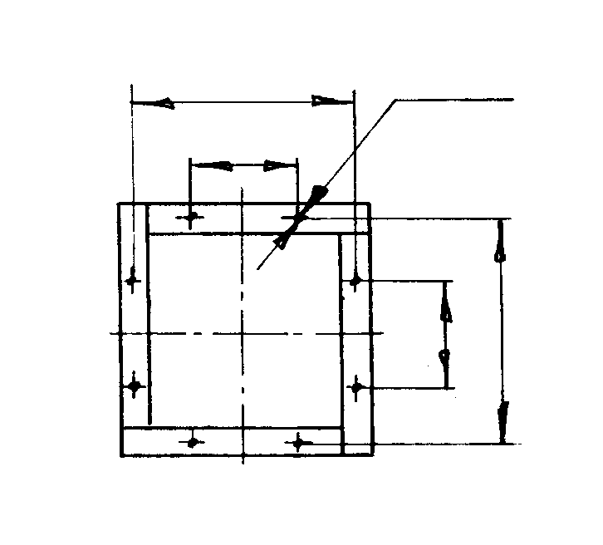
220
100
∅11
8 отв.
Г
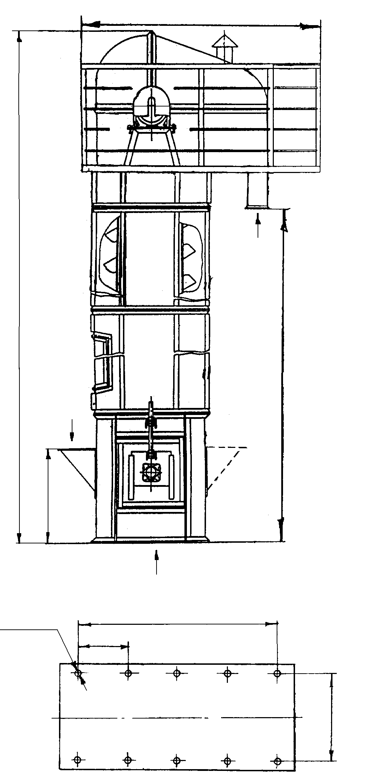
2300
Г
Б

В
4х271=1084
∅13
271

В
Мотор-редуктор
4МЦ2С-125-90-7,5-G110-КУ3
6 отв. ∅11

220
284
150
248

49
150
107

382

880

Элеватор 2ЛГГ-160 дает возможность транспортировать одновременно два различных груза, исключая смешивание.
Загрузка потоков возможна с любой стороны.
10 отв.

Таблица 9 Техническая характеристика ЦОГ-250М

Производительность, м³/ч | 28
Скорость движения ходовой части, м/с | 0,63
Шаг ковшей, мм | 200
Ширина ковша, мм | 250
Емкость ковша, л | 2,0
Плотность насыпного груза, т/м³ | 0,8…2,0
Мощность привода, кВт | 4,0; 7,5

Таблица 10 Составные элементы элеватора

Секция нижняя высотой, мм | 2150
Секция верхняя высотой, мм | 1600
Секции средние высотой, мм | 2000
Секции средние высотой, мм | 1200
Секции средние высотой, мм | 400
Секция ходовой части (ковш, цепь)
Рама фиксации

685
10000 max
Н=5500…33500 (шаг 1200)
250
ход
натяжки
650
300
496
98
428
534
200
410
734
516
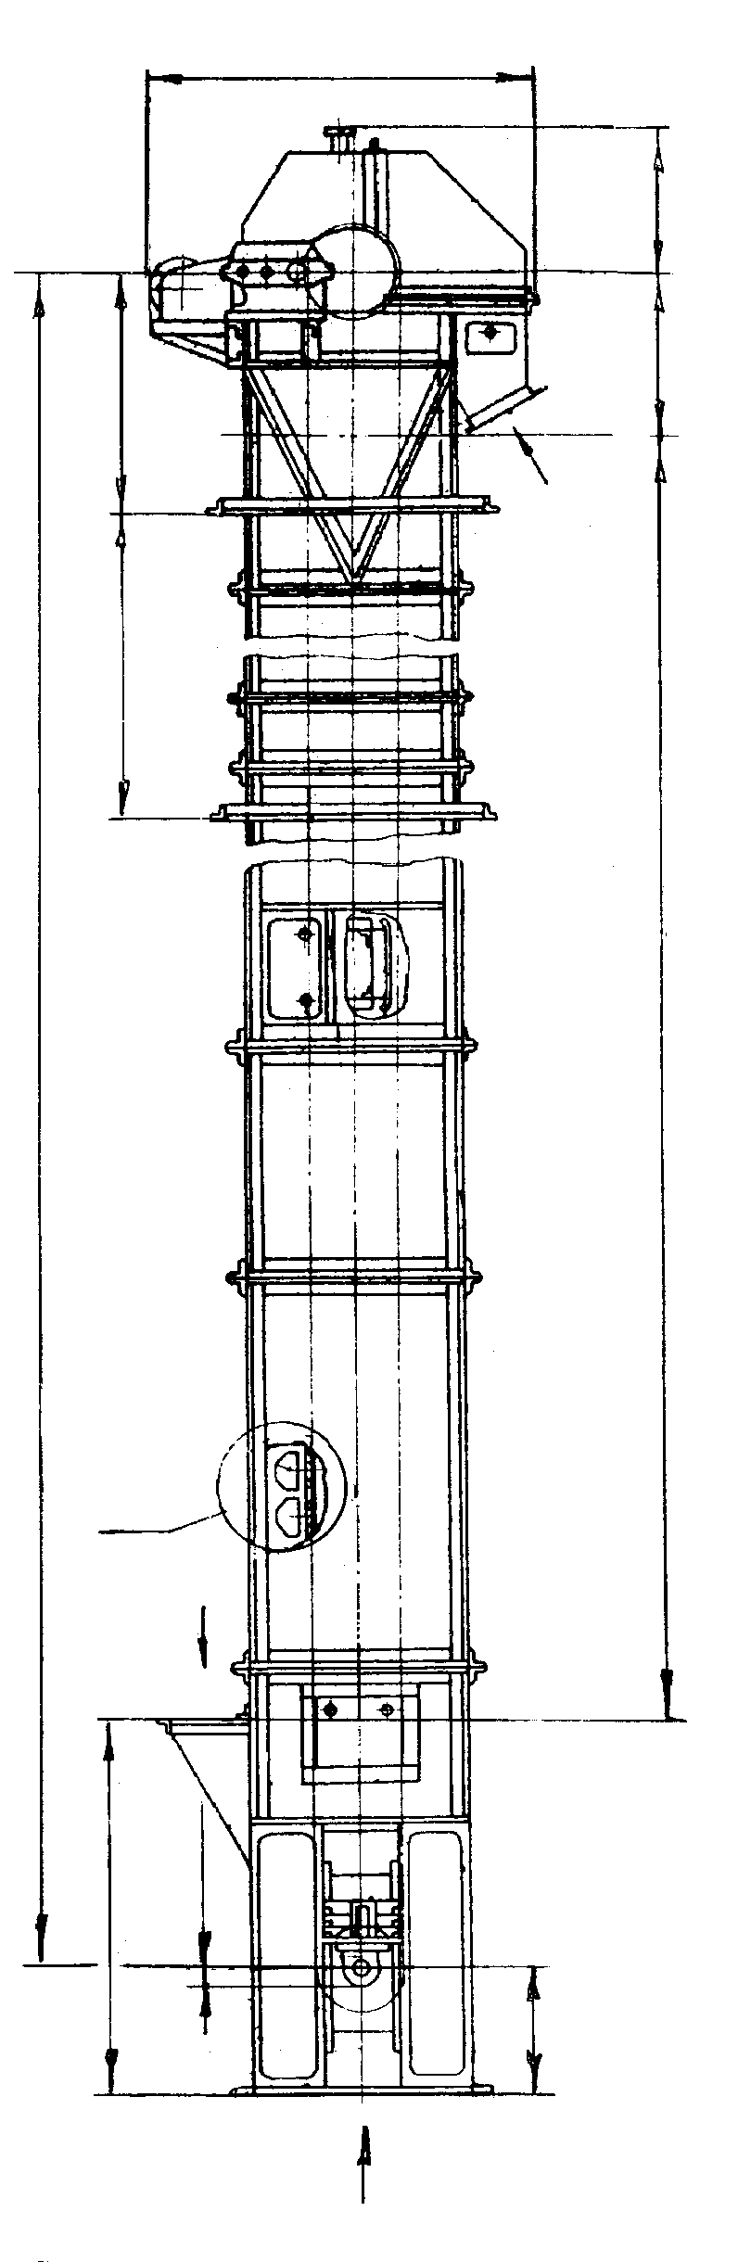
А
Д
Б
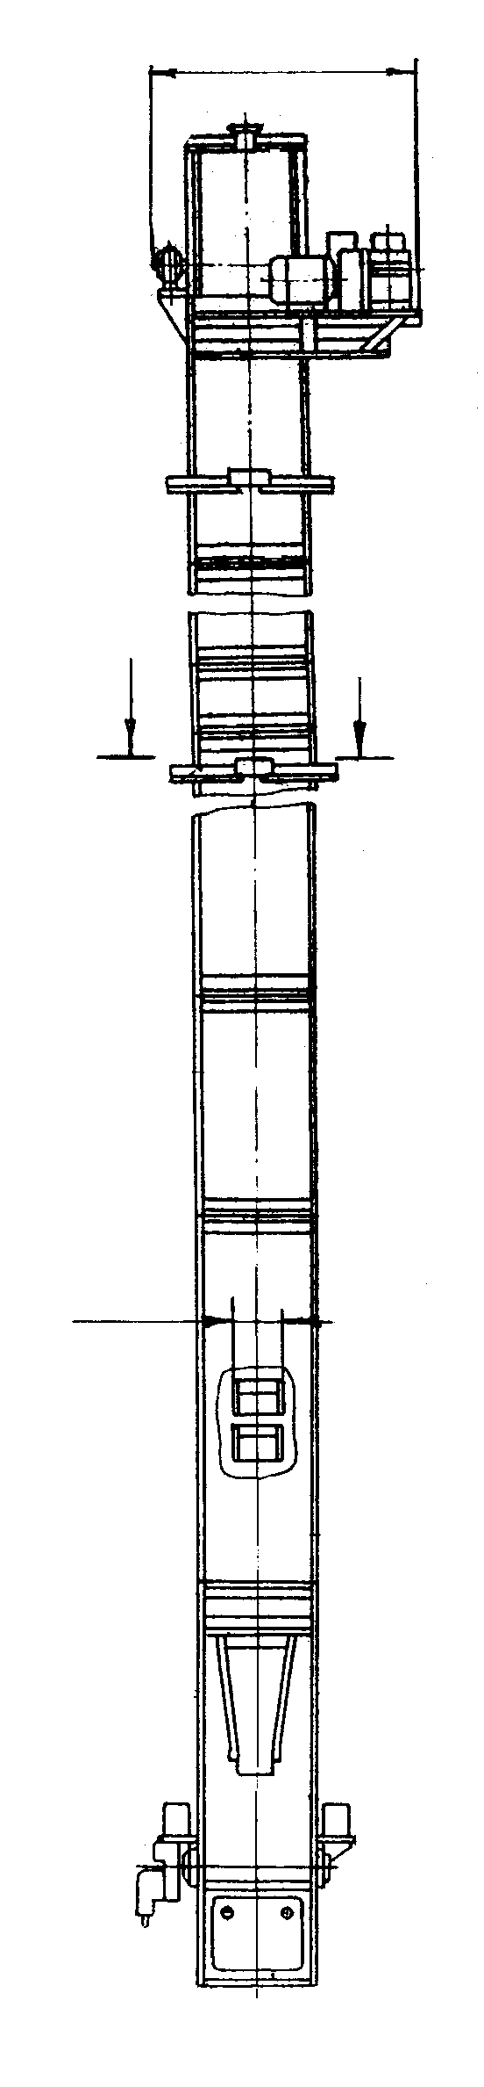
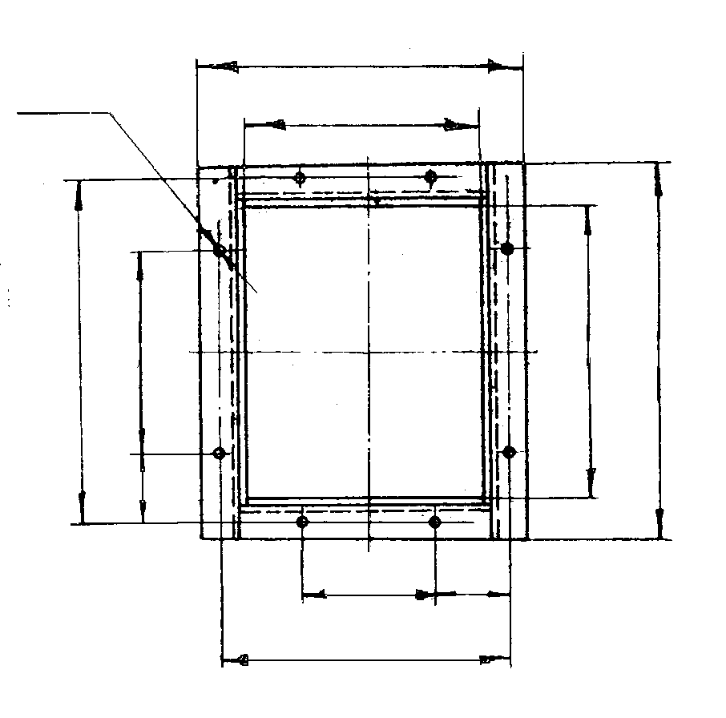
Г
В
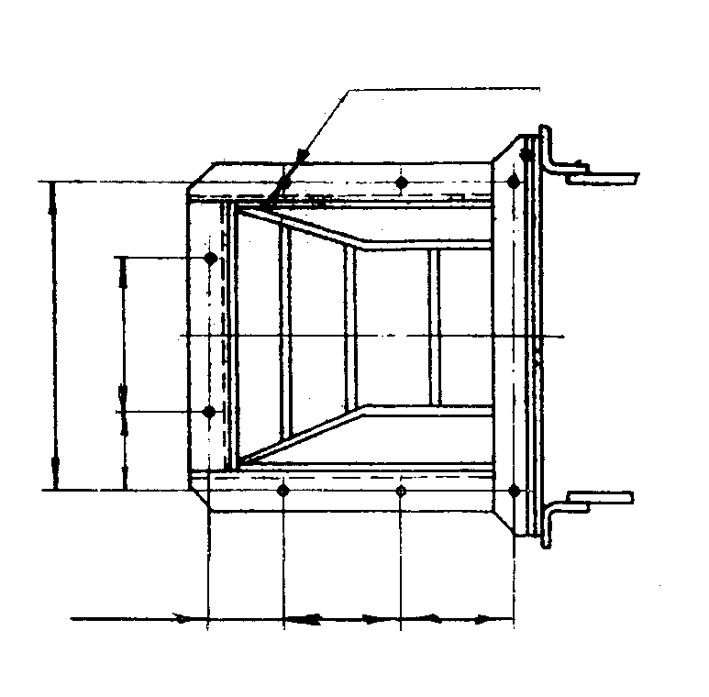
∅13
8 отв.
В
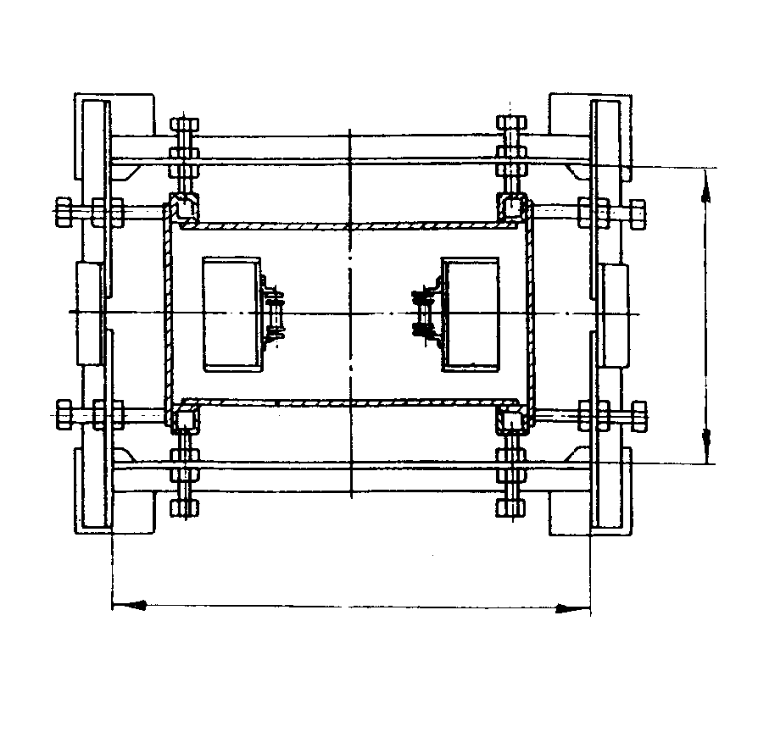
200
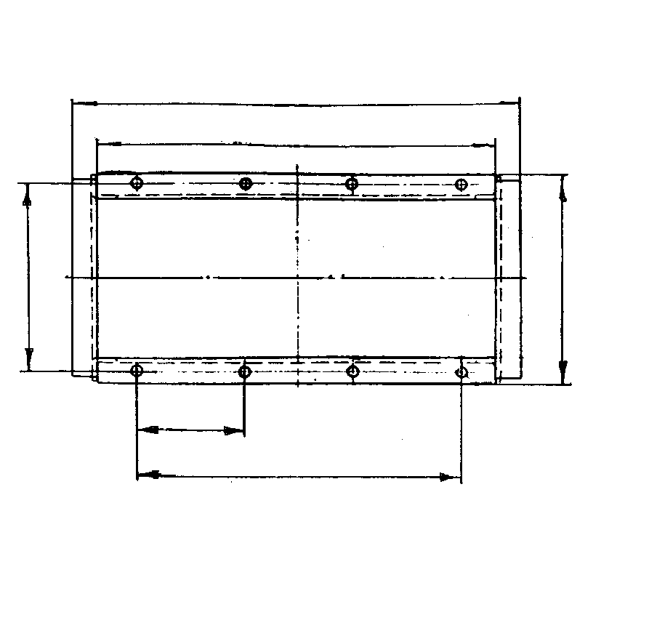
416
А
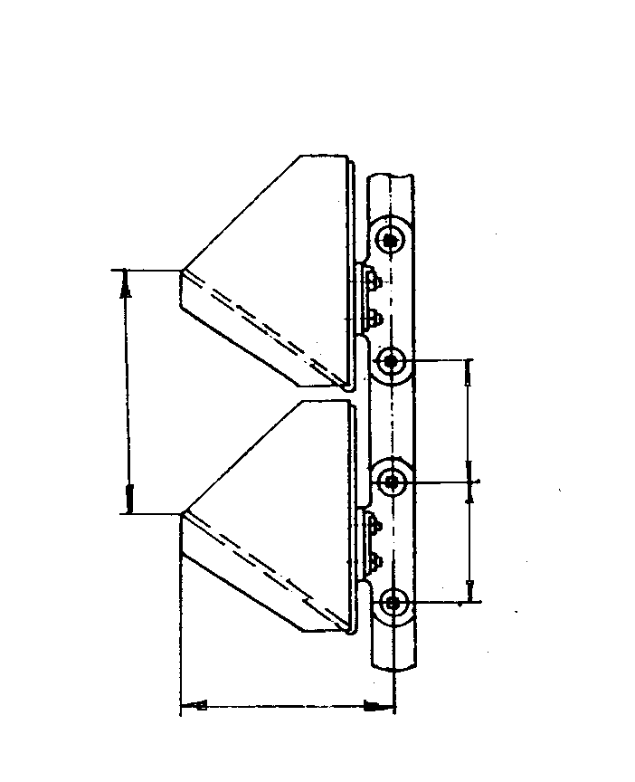
Б
1290
В – В

Г
174,5
1850
1200
456
350
8 отв. ∅13

800
1200

105

Н₁=3490…31490 (шаг1200)
108
95
150
150

Д

200
250

1214
1860
1100

578

320
3х320=960

Таблица 11 Техническая характеристика элеваторов ЦСГ-320М и ЦСГ-400М

Элеватор | ЦСГ-320М | ЦСГ-400М
Производительность, м³/ч | 50 | 80
Скорость движения ходовой части, м/с | 0,54
Шаг ковшей, мм | 250 | 320
Ширина ковша, мм | 320 | 400
Емкость ковша, л | 4,0 | 7,8
Плотность насыпного груза, т/м³ | 0,8…2,0
Мощность привода, кВт | 5,5; 11,0 | 7,5; 15,0

Таблица 12 Составные элементы элеваторов

Секция нижняя высотой Н₂, мм (см. табл. 12)
Секция верхняя высотой Н₃, мм (см. табл. 12)
Секции средние высотой, мм | ЦСГ-320М | ЦСГ-400М
Секции средние высотой, мм | 2000 | 1920
Секции средние высотой, мм | 1500 | 1280
Секции средние высотой, мм | 1000 | 640
Секция ходовой части (ковш, цепь)
Рама фиксации

h₃
l₂
H₃
Н₁
250
Ход
натяжки
h
h₁
10000 max
Е
К
К
И₂
l
∅d₂
n₅ отв.
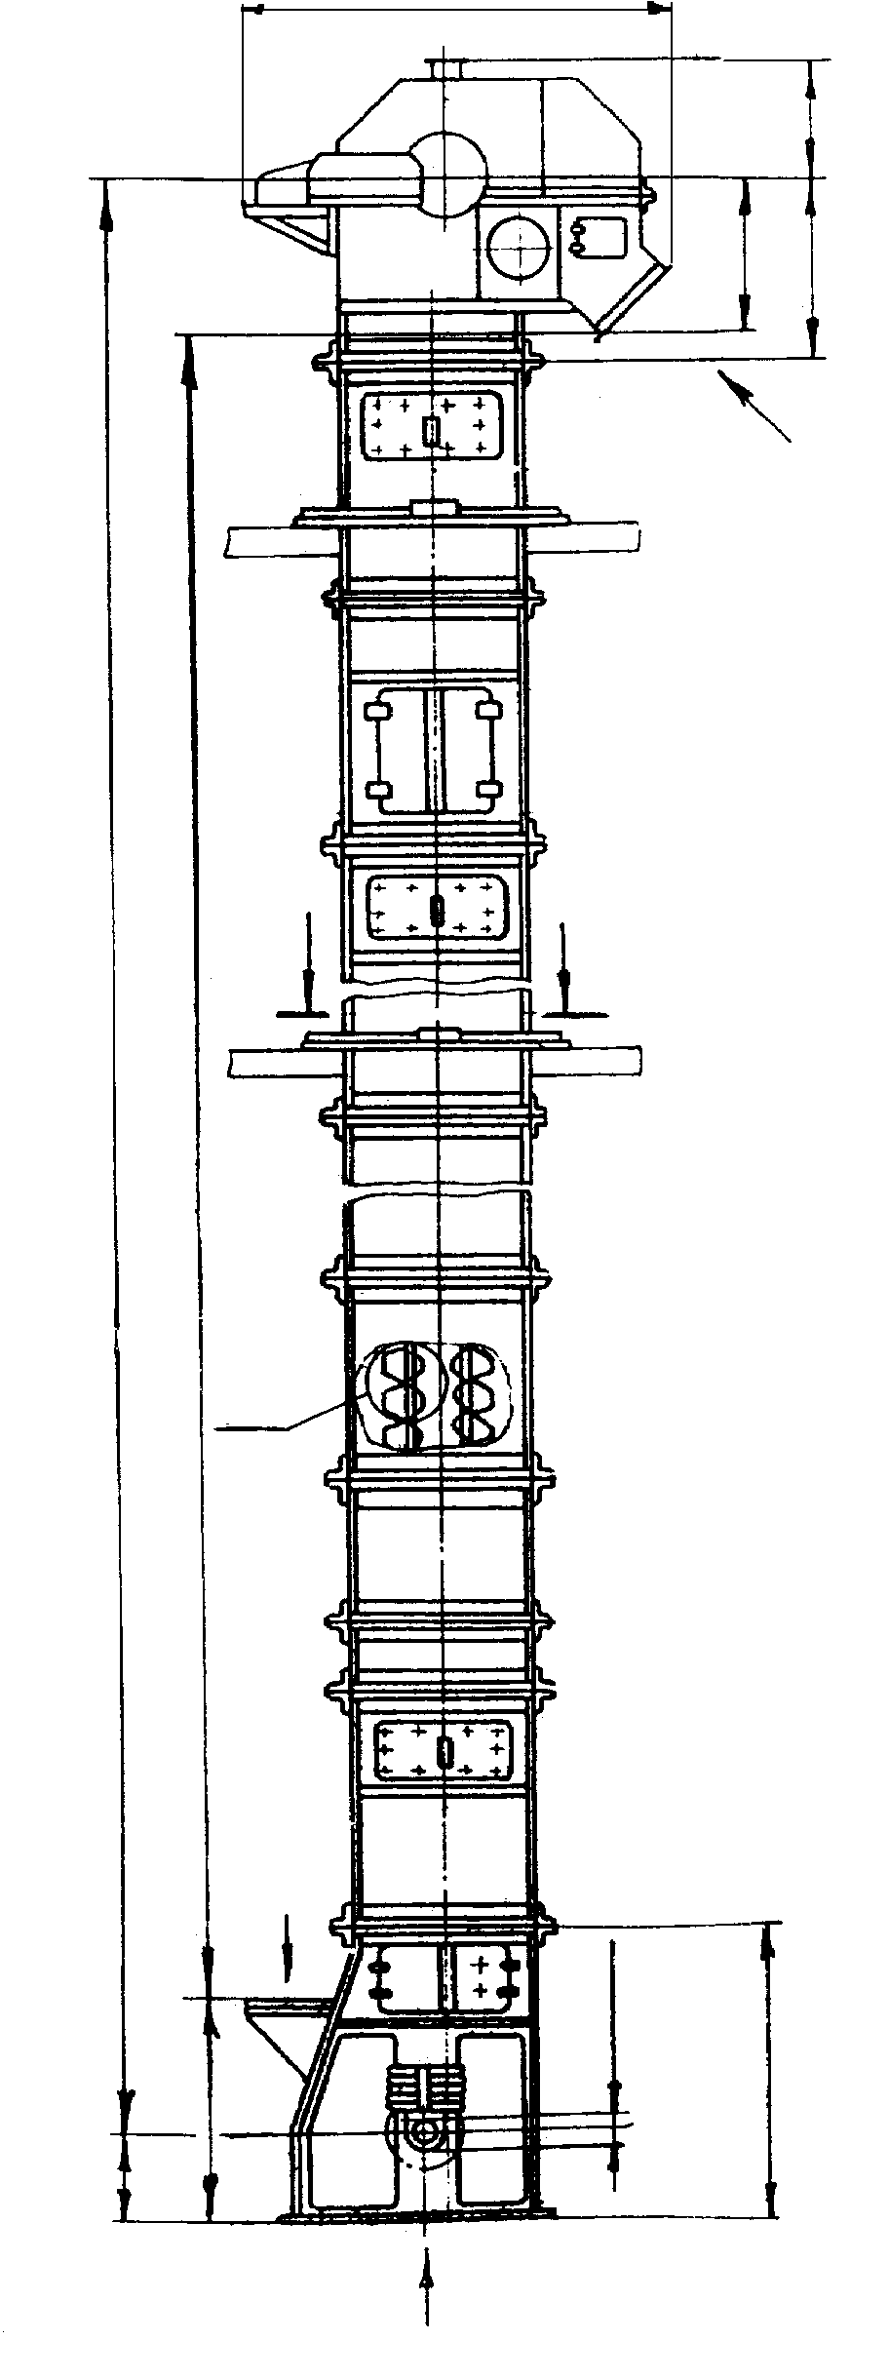
L
A
В

В

Б
Г
Д
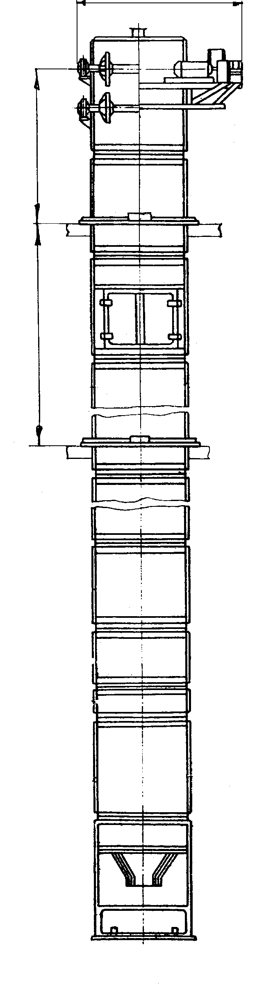
L₁
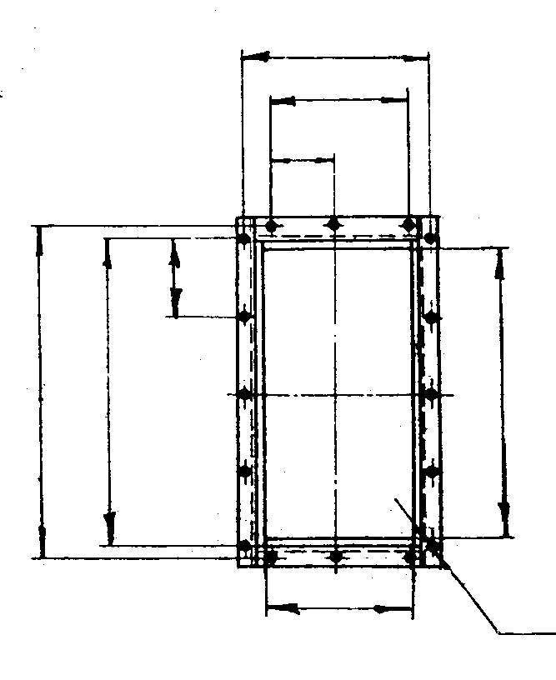
Е₁
n₁xE₁
∅d
n₂ отв.
Д
А
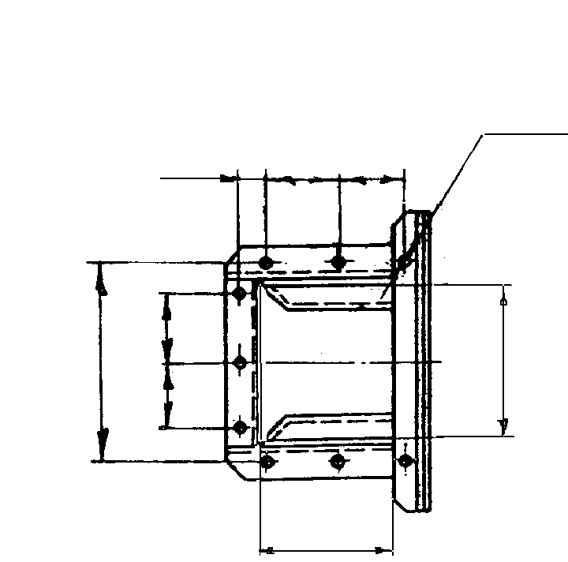
М
Л
Л
∅d₁
n₃ отв.
Д₂
Б
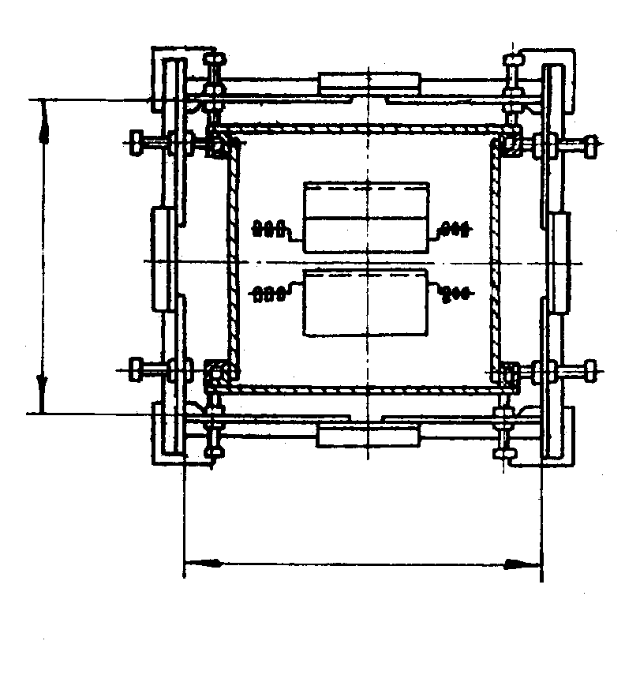
l₁
В – В
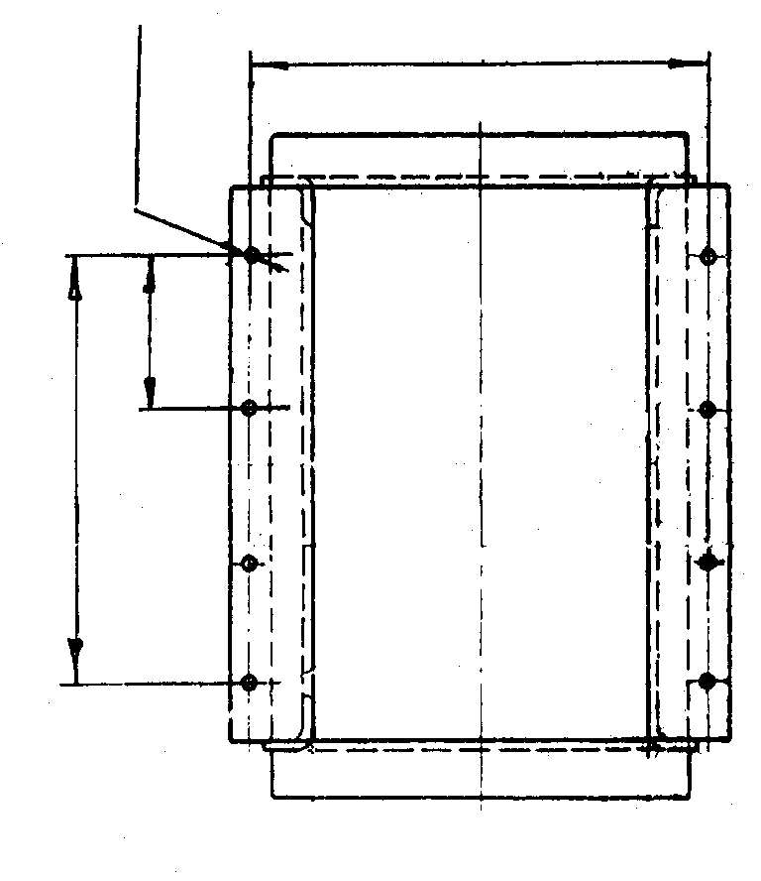
И₃
Г
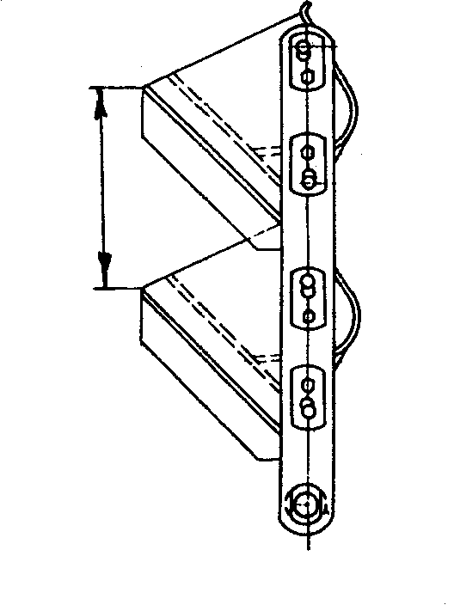
Д
И₁

h₂

nxE
Д₃
И

Н (шаг m)

П
t

n₄xП

Н₂

Таблица 13 Основные размеры элеваторов ЦСГ-320М и ЦСГ-400М

Элеватор | Размеры, мм
Элеватор | Л | H | Н₁ | Н₂ | Н₃ | h | h₁ | h₂ | h₃ | L | L₁ | l | l₁
ЦСГ-320М | 200 | 4710…  30710 | 2430…  28430 | 2450 | 1400 | 1740 | 640 | 2500 | 755 | 2075 | 1612 | 1070
ЦСГ-400М | 225 | 5180…  37820 | 2450…  35090 | 2660 | 1990 | 1830 | 750 | 3000 | 880 | 2480 | 1980 | 1074 | 1154

Продолжение таблицы 13

Элеватор | Размеры, мм
Элеватор | М | l₂ | m | Д | Д₁ | Д₂ | Д₃ | Е | Е₁ | И | И₁ | И₂ | И₃
ЦСГ-320М | 50 | 1180 | 500 | 360 | 730 | 320 | 395 | 200 | 219 | 800 | 438 | 520 | 850
ЦСГ-400М | 55 | 1650 | 640 | 400 | 800 | 450 | 500 | 200 | - | 878 | 478 | 570 | 1060

Продолжение таблицы 13
Элеватор | Размеры, мм
Элеватор | П | К | n | n₁ | n₂ | n₃ | n₄ | n₅ | n₄xП | nxE | n₁xE | d | d₁ | d₂
ЦСГ-320М | 320 | 250 | 4 | 2 | 12 | 8 | 3 | 8 | 960 | 800 | 438 | 14 | 14 | 22
ЦСГ-400М | 350 | 210 | 4 | 1 | 14 | 9 | 3 | 8 | 1050 | 800 | 200 | 18 | 14 | 22

Таблица 14 Техническая характеристика элеваторов ЦГТГ-650С; ЦГТГ-800С;ЦГТГ-1000С

Элеватор | ЦГТГ-650С |  | ЦГТГ-800С |  | ЦГТГ-1000С
Производительность, м³/ч | 150 | 80 | 300 | 125 | 200
Скорость движения ходовой части, м/с | 1,2 | 0,5 | 1,2 | 0,5 | 0,5
Шаг ковшей t, мм | 688 |  | 736 |  | 648
Ширина ковша, мм | 650 |  | 800 |  | 1000
Емкость ковша, л | 36 |  | 50 |  | 80
Плотность насыпного груза, т/м³ | 0,8…2,0
Мощность привода, кВт | 30,0 | 22,0 | 37,0 | 30,0 | 45,0

Таблица 15 Составные элементы элеваторов

Секция нижняя высотой Н₂, мм (см. табл. 15)
Секция верхняя высотой Н₃, мм (см. табл. 15)
Секции средние высотой, мм | 3230; 750; 1000  1250; 1600; 1750;  2000; 2250; 2500
Секция ходовой части (ковш, цепь)
Рама фиксации

L₁
h₄
3230
Н
h
h₅
ход
натяжки
h₁
H₂
10000 max
Д₁
Д₃
К₁
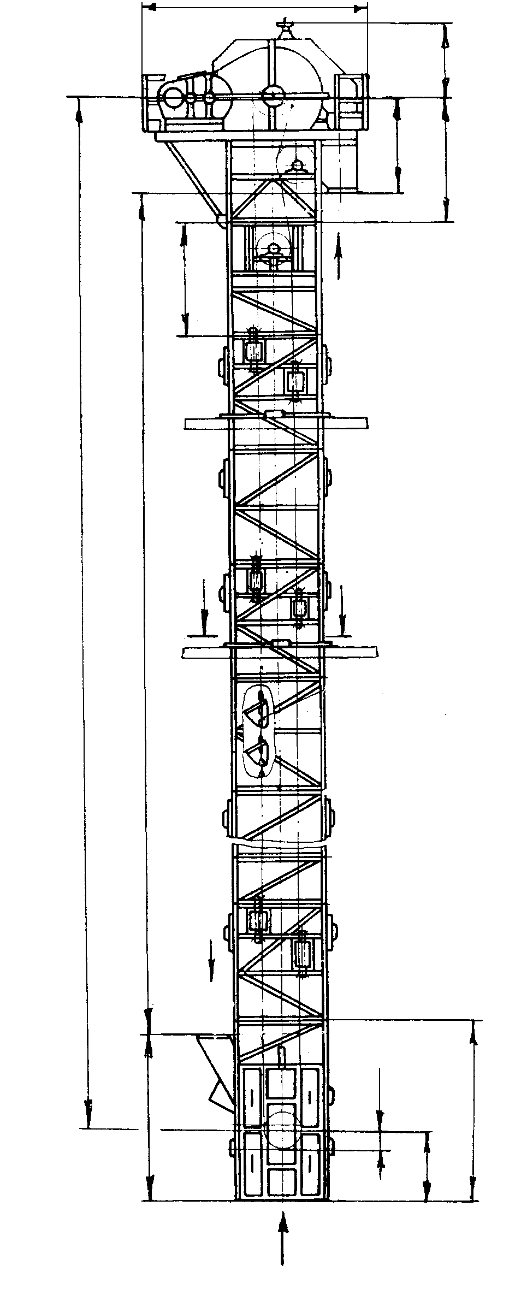
L
A
Г
Г
Б
В
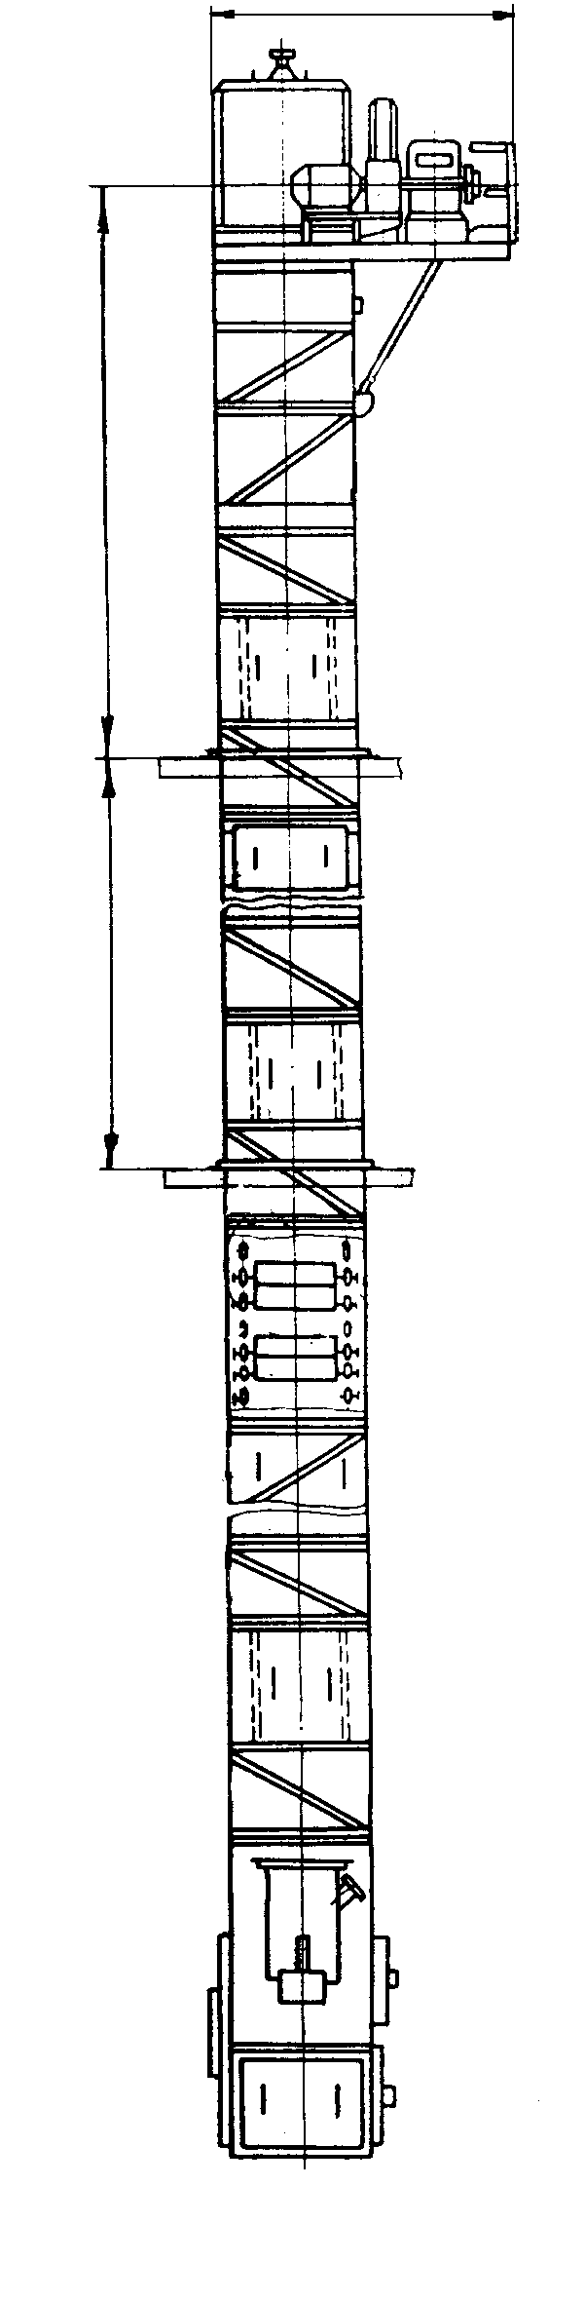
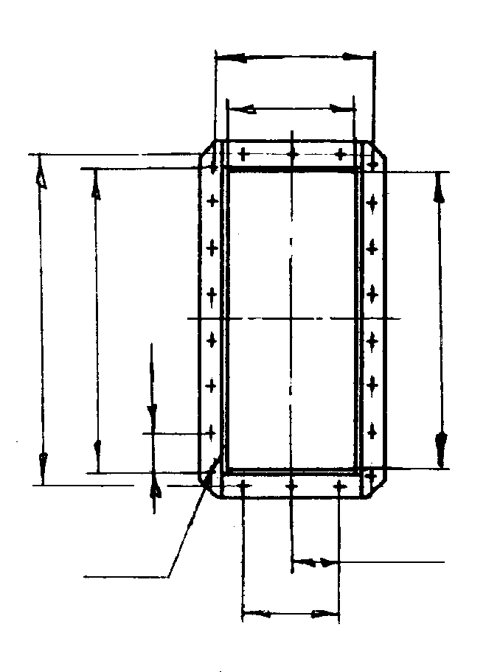
И₁
Д
Е₁
n₁xE₁
∅d
n₆ отв.
А
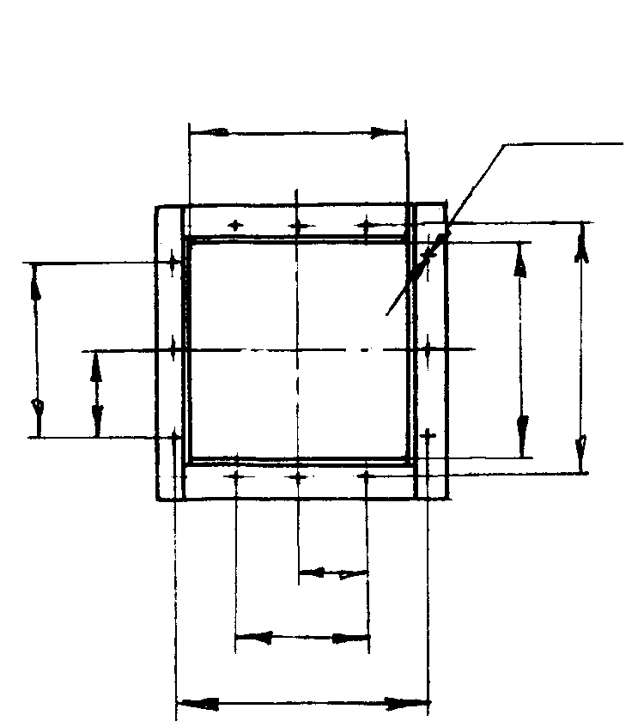
∅d₁
n₇ отв.
Л
n₄xЛ
М
Б
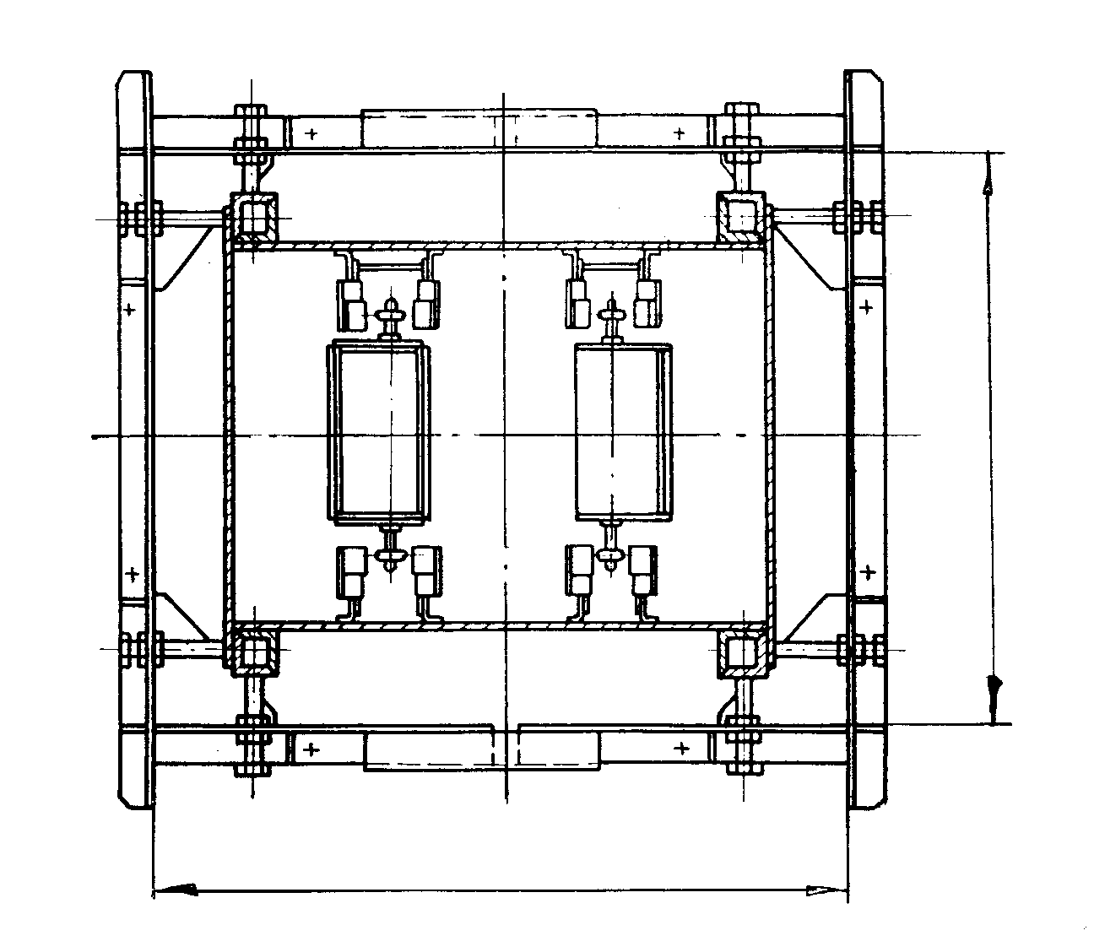
l
Г – Г
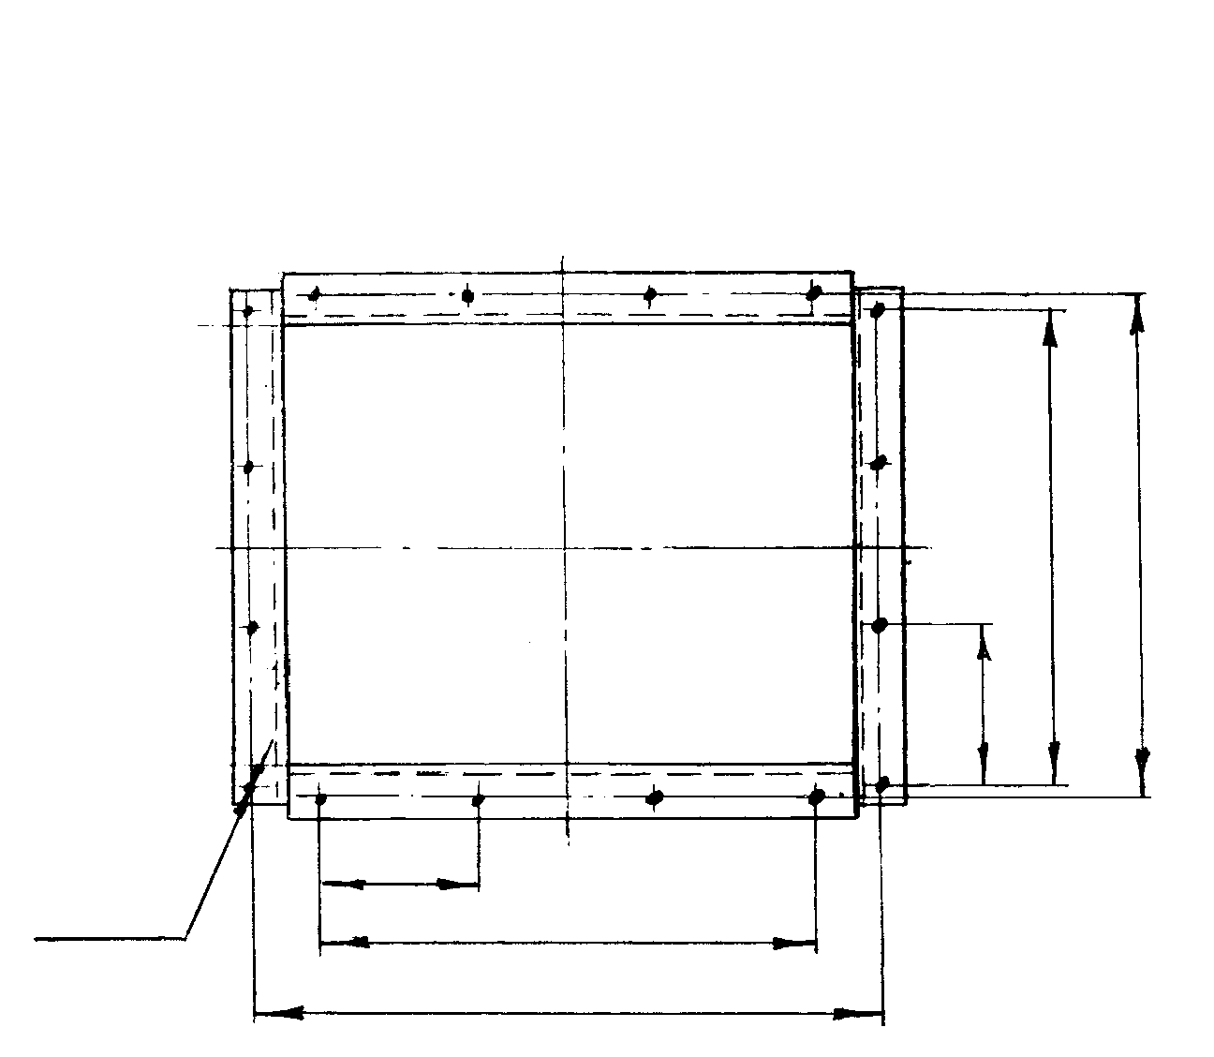
П
∅d₂
Б
h₃
Д₂
H₃

h₂
n₂xК
И₂
nxE
И
К
Е

Н₁

l₁
n₃xК₁
И₃

n₅xП
n₈ отв.
И₄

Таблица 16 Основные размеры элеваторов ЦГТГ-650С; ЦГТГ-800С; ЦГТГ-1000С

Элеватор | Размеры, мм
Элеватор | Н | Н₁ | Н₂ | Н₃ | h | h₁ | h₂ | h₃ | h₄ | h₅ | L | L₁ | l | l₁
ЦГТГ-650С | 11492…  50372 | 8060…  46940 | 3010 | 2447 | 2760 | 1750 | 3700 | 1297 | 1847 | 400 | 3700 | 2974 | 2000 | 1700
ЦГТГ-800С | 11580…  51340 | 7730…  47490 | 3840 | 2856 | 3250 | 3230 | 4150 | 1549 | 2197 | 450 | 4450 | 4050 | 2350 | 2050
ЦГТГ-1000С | 11595…  49855 | 7080…  45340 | 4200 | 3150 | 3840 | 1000 | 5050 | 1245 | 2410 | 650 | 4720 | 3755 | 2550 | 2300

Продолжение таблицы 16
Элеватор | Размеры, мм
Элеватор | Д | Д₁ | Д₂ | Д₃ | Е | nxE | E₁ | n₁xE₁ | И | И₁ | И₂ | И₃ | И₄ | К
ЦГТГ-650С | 550 | 1150 | 500 | 500 | 220 | 5х220 | 220 | 2х220 | 1228 | 628 | 582 | 1298 | 1690 | 200
ЦГТГ-800С | 630 | 1396 | 650 | 650 | 200 | 7х200 | 200 | 2х200 | 1498 | 732 | 756 | 1588 | 1980 | 200
ЦГТГ-1000С | 700 | 1646 | 800 | 800 | 250 | 6х250 | 250 | 2х250 | 1748 | 802 | 906 | 1838 | 2180 | 220

Продолжение таблицы 16
Элеватор | Размеры, мм
Элеватор | n₂xK | K₁ | n₃xK₁ | Л | n₄xЛ | М | П | n₅xП | d | d₁ | d₂ | n₆ | n₇ | n₈
ЦГТГ-650С | 2x200 | 550 | 2х550 | 200 | 2х200 | 582 | 550 | 2х550 | 18 | 18 | 28 | 18 | 12 | 12
ЦГТГ-800С | 3х200 | 500 | 2х500 | 200 | 3х200 | 756 | 500 | 2х500 | 19 | 19 | 36 | 22 | 16 | 12
ЦГТГ-1000С | 2х200 | 500 | 3х500 | 220 | 2х220 | 906 | 500 | 3х500 | 19 | 19 | 36 | 20 | 16 | 16

Таблица 17 Техническая характеристика элеваторов ЦСКГ-315; ЦСКГ-400

Элеватор | ЦСКГ-315 | ЦСКГ-400
Производительность, м³/ч | 50 | 80
Скорость движения ходовой части, м/с | 0,62
Шаг ковшей, мм | 344
Ширина ковша, мм | 315 | 400
Емкость ковша, л | 9,8 | 12,3
Плотность насыпного груза, т/м³ | 0,8…4,0
Мощность привода, кВт | 5,5; 11,0 | 11,0; 18,5

Таблица 18 Составные элементы элеваторов

Секция нижняя высотой, мм | 2700  *Высота секции средней дополнительной  зависит от высоты элеватора
Секция верхняя высотой, мм | 1460
Секции средние высотой, мм | 2000*
Секция ходовой части (ковш, цепь)
Рама фиксации

1000
1240
1830
750
Н₁=4835 … 48200
Н= 7150 … 50515 (шаг 1030)
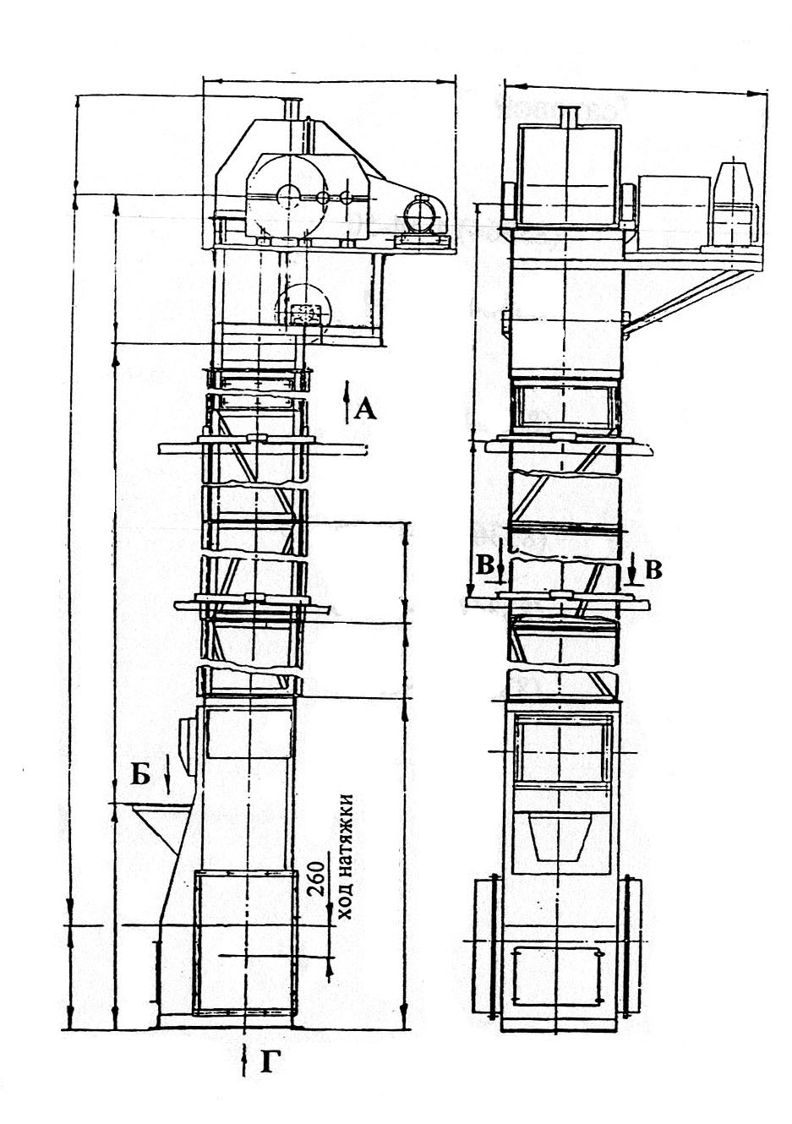
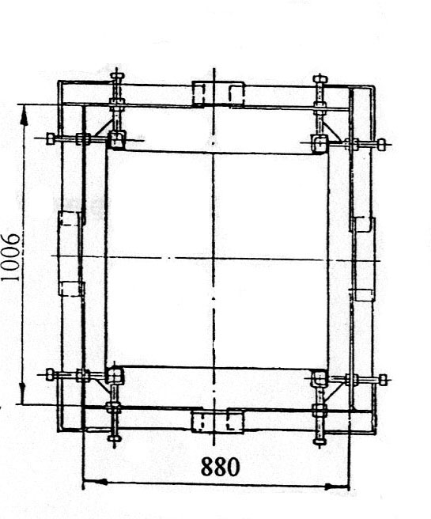
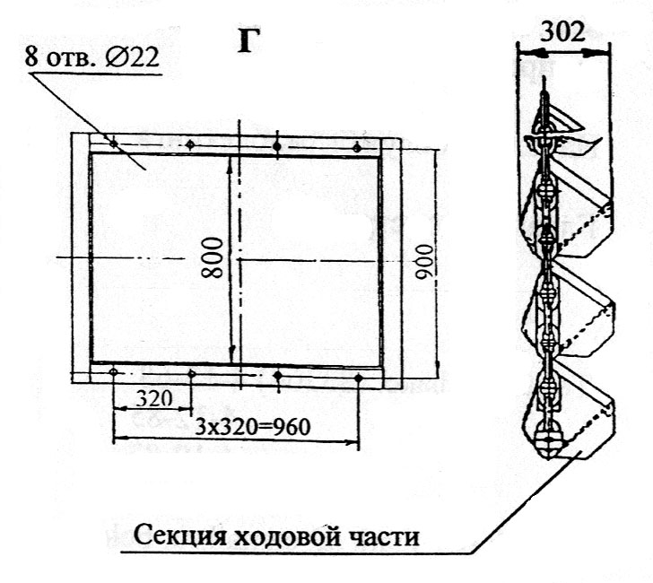
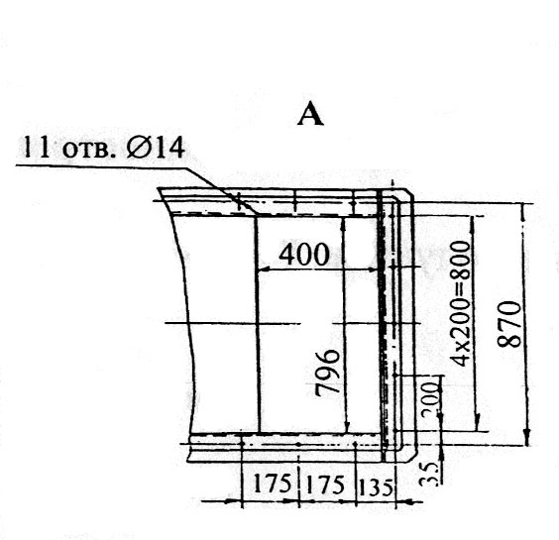
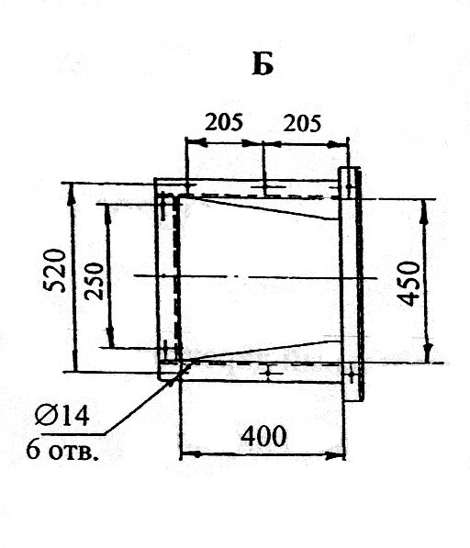
2310
2140

Приложение 1

Рекомендации по выбору типа ковшовых элеваторов
Насыпные грузы | Примеры характерных грузов | Тип  элеватора | Тип ков-шей | Средний коэффициент заполнения ковшей $Ψ$ | Скорость, м/с
 |  |  |  |  | ленты | цепи
Пылевидные сухие | Угольная пыль | Тихоходный со свободной самотечной разгрузкой | Г | 0,85 | - | 0,6-0,8
Пылевидные сухие | Цемент, мука фосфоритная | Быстроходный с центробежной разгрузкой | Г | 0,8 | 1,25-2,0 | -
Пылевидные сухие | Пищевые продукты помола зерна (мука, комбикорм) | Быстроходный с центробежно-самотечной разгрузкой | М | 0,85 | 1-1,6 | -
Пылевидные и зернистые, влажные плохосыпучие | Земля, песок, мел в порошке; химикаты | Быстроходный с центробежной разгрузкой | М | 0,6 | 1-2 | 0,8-2,0
Зернистые и мелкокусковые, малоабразивные | Пищевое зерно | Быстроходный с центробежной разгрузкой | Г | 0,75 | 2,0-3,2 | -
Зернистые и мелкокусковые, малоабразивные | Древесные опилки, щепа, сухая глина в комках; торф фрезерный, мелкий уголь | Быстроходный с центробежной разгрузкой | Г | 0,8 | 1,25-2,0 | 1,0-1,6
Зернистые и мелкокусковые, малоабразивные | Шламовая известь, сажа | Тихоходный с самотечной разгрузкой | Г | 0,8 | - | 0,4-1,0
Зернистые и мелкокусковые, сильно абразивные | Гравий, руда, шлаки | Тихоходный с самотечной направленной разгрузкой | О  С | 0,8 | 0,4-0,8 | 0,4-0,63
Зернистые и мелкокусковые, сильно абразивные | Песок, зола, земля, порода | Быстроходный с центробежной разгрузкой | Г | 0,8 | 1-2 | -
Средне-кусковые (а=60 мм), малоабразивные | Каменный уголь | Тихоходный с самотечной направленной разгрузкой | О  С | 0,7 | - | 0,4-0,63
Средне-кусковые (а=60 мм), малоабразивные | Кусковой торф | Быстроходный с центробежной разгрузкой | Г | 0,65 | - | 0,8-1,6
Средне-кусковые, сильноабразивные | Камень, руда, шлаки | Тихоходный с самотечной направленной разгрузкой | О  С | 0,7 | - | 0,4-0,63
Кусковые хрупкие, не допускающие крошения | Древесный уголь | Тихоходный с самотечной направленной разгрузкой | О  С | 0,6 | 0,4-0,63 | 0,4-0,63

Примечание. Типы ковшей: Г – глубокий; М – мелкий; О – остроугольный с бортовыми направляющими; С – со скругленным дном, с бортовыми направляющими.

Приложение 2

ТОО «КИАМЗ «Геомаш»

ОПРОСНЫЙ ЛИСТ
для заказа вертикального ковшового элеватора
тип элеватора
Объект
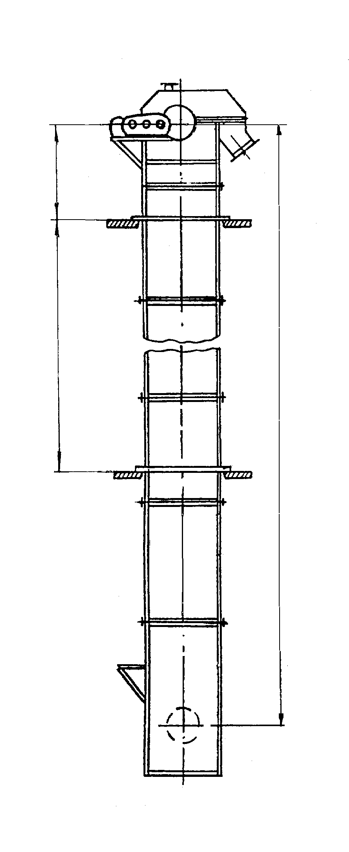
Поз. Количество, шт.
Данные об элеваторе, транспортируемом грузе и условиях эксплуатации
Показатели |  | Величина | Примечание
Основные технические данные элеватора | Высота от натяжной оси до оси приводного вала, м
Основные технические данные элеватора | Производительность, м³/ч
Основные технические данные элеватора | Расположение привода (справа или слева, если смотреть со стороны загрузочного носка)
Характеристика транспортируемого груза | Наименование
Характеристика транспортируемого груза | Насыпная масса, т/м³
Характеристика транспортируемого груза | Крупность, мм
Характеристика транспортируемого груза | Температура, град.
Характеристика транспортируемого груза | Содержание влаги, %
Условия работы | В отапливаемом (неотаплива-емом) помещении
Условия работы | Диапазон температур окружающего воздуха, град.
Условия работы | Влажность окружающего воздуха, %

Примечания:
- Высота элеватора принимается в соответствии с таблицей комплектации чертежа общего вида элеватора.
- Электропусковая аппаратура, электромонтажные и кабельные изделия в комплект поставки элеватора не входят.
- Элеваторы изготавливаются по действующим на заводе чертежам и техническим условиям.
- Приведение схемы установки элеватора с высотными отметками основание, пола здания, межэтажных перекрытий обязательно.
- Чертежи фундамента в каждом конкретном случае разрабатываются проектной организацией в зависимости от проектной массы элеватора с учетом загрузки ковшей и геологии местности.
- Элеваторы изготавливаются в исполнении «У» категории размещения 2 и 3 ГОСТ 15150.
- По согласованию с заводом-изготовителем возможно изготовление элеваторов, работающих в агрессивных средах.
Отгрузочные и платежные реквизиты заказчика: ____________________________________________
______________________________________________________________________________________

Наименование организации, фамилия, подпись,
телефон лица, заполнившего опросный лист
Подпись ответственного лица заказчика,
заверенная печатью
ТОО «КИАМЗ «Геомаш» СОГЛАСОВАНО: с коррективами
без корректив
Подписи сотрудников завода, ответственных за согласование
ОГК телефон 44-06-40

ТОВАРИЩЕСТВО С ОГРАНИЧЕННОЙ ОТВЕТСТВЕННОСТЬЮ
«Карагандинский Инструментальный Арматурный Механический Завод «Геомаш»

Адрес и реквизиты предприятия:

РНН 302000001062
ИИК КZ46551M127000776KZT
АО «Банк Kassa Nova»
БИК KSNVKZKA
БИН 020540002651
г. Караганда 100004
ул. Молокова 100/ 10
Республика Казахстан

Тел./факс: 44 06 40, 44 07 18
E-mail: kiamz-geomash@mail.ru

Генеральный директор Джафаров Вадим Джавадович Тел: 8-701-742-00-22

Заместитель главного директора Кульжакаев Ержан Нурланович Тел: 8-701-711-05-53

Главный инженер Машбаев Ирек Бактыбаевич Тел: 8-777-861-67-10

Главный бухгалтер Имранова Алла Васильевна Тел: 8-777-573-12-00

Отдел МТС Хаммасов Ринат Рашидович Тел: 8-701-316-36-88

